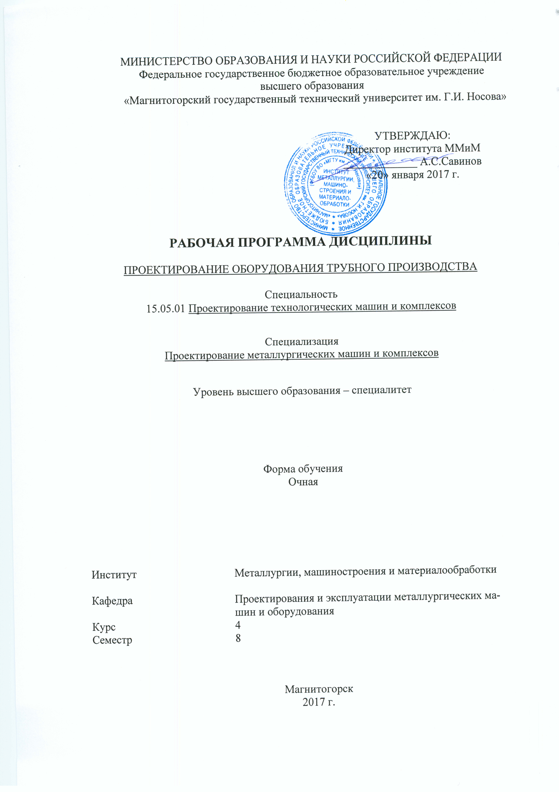

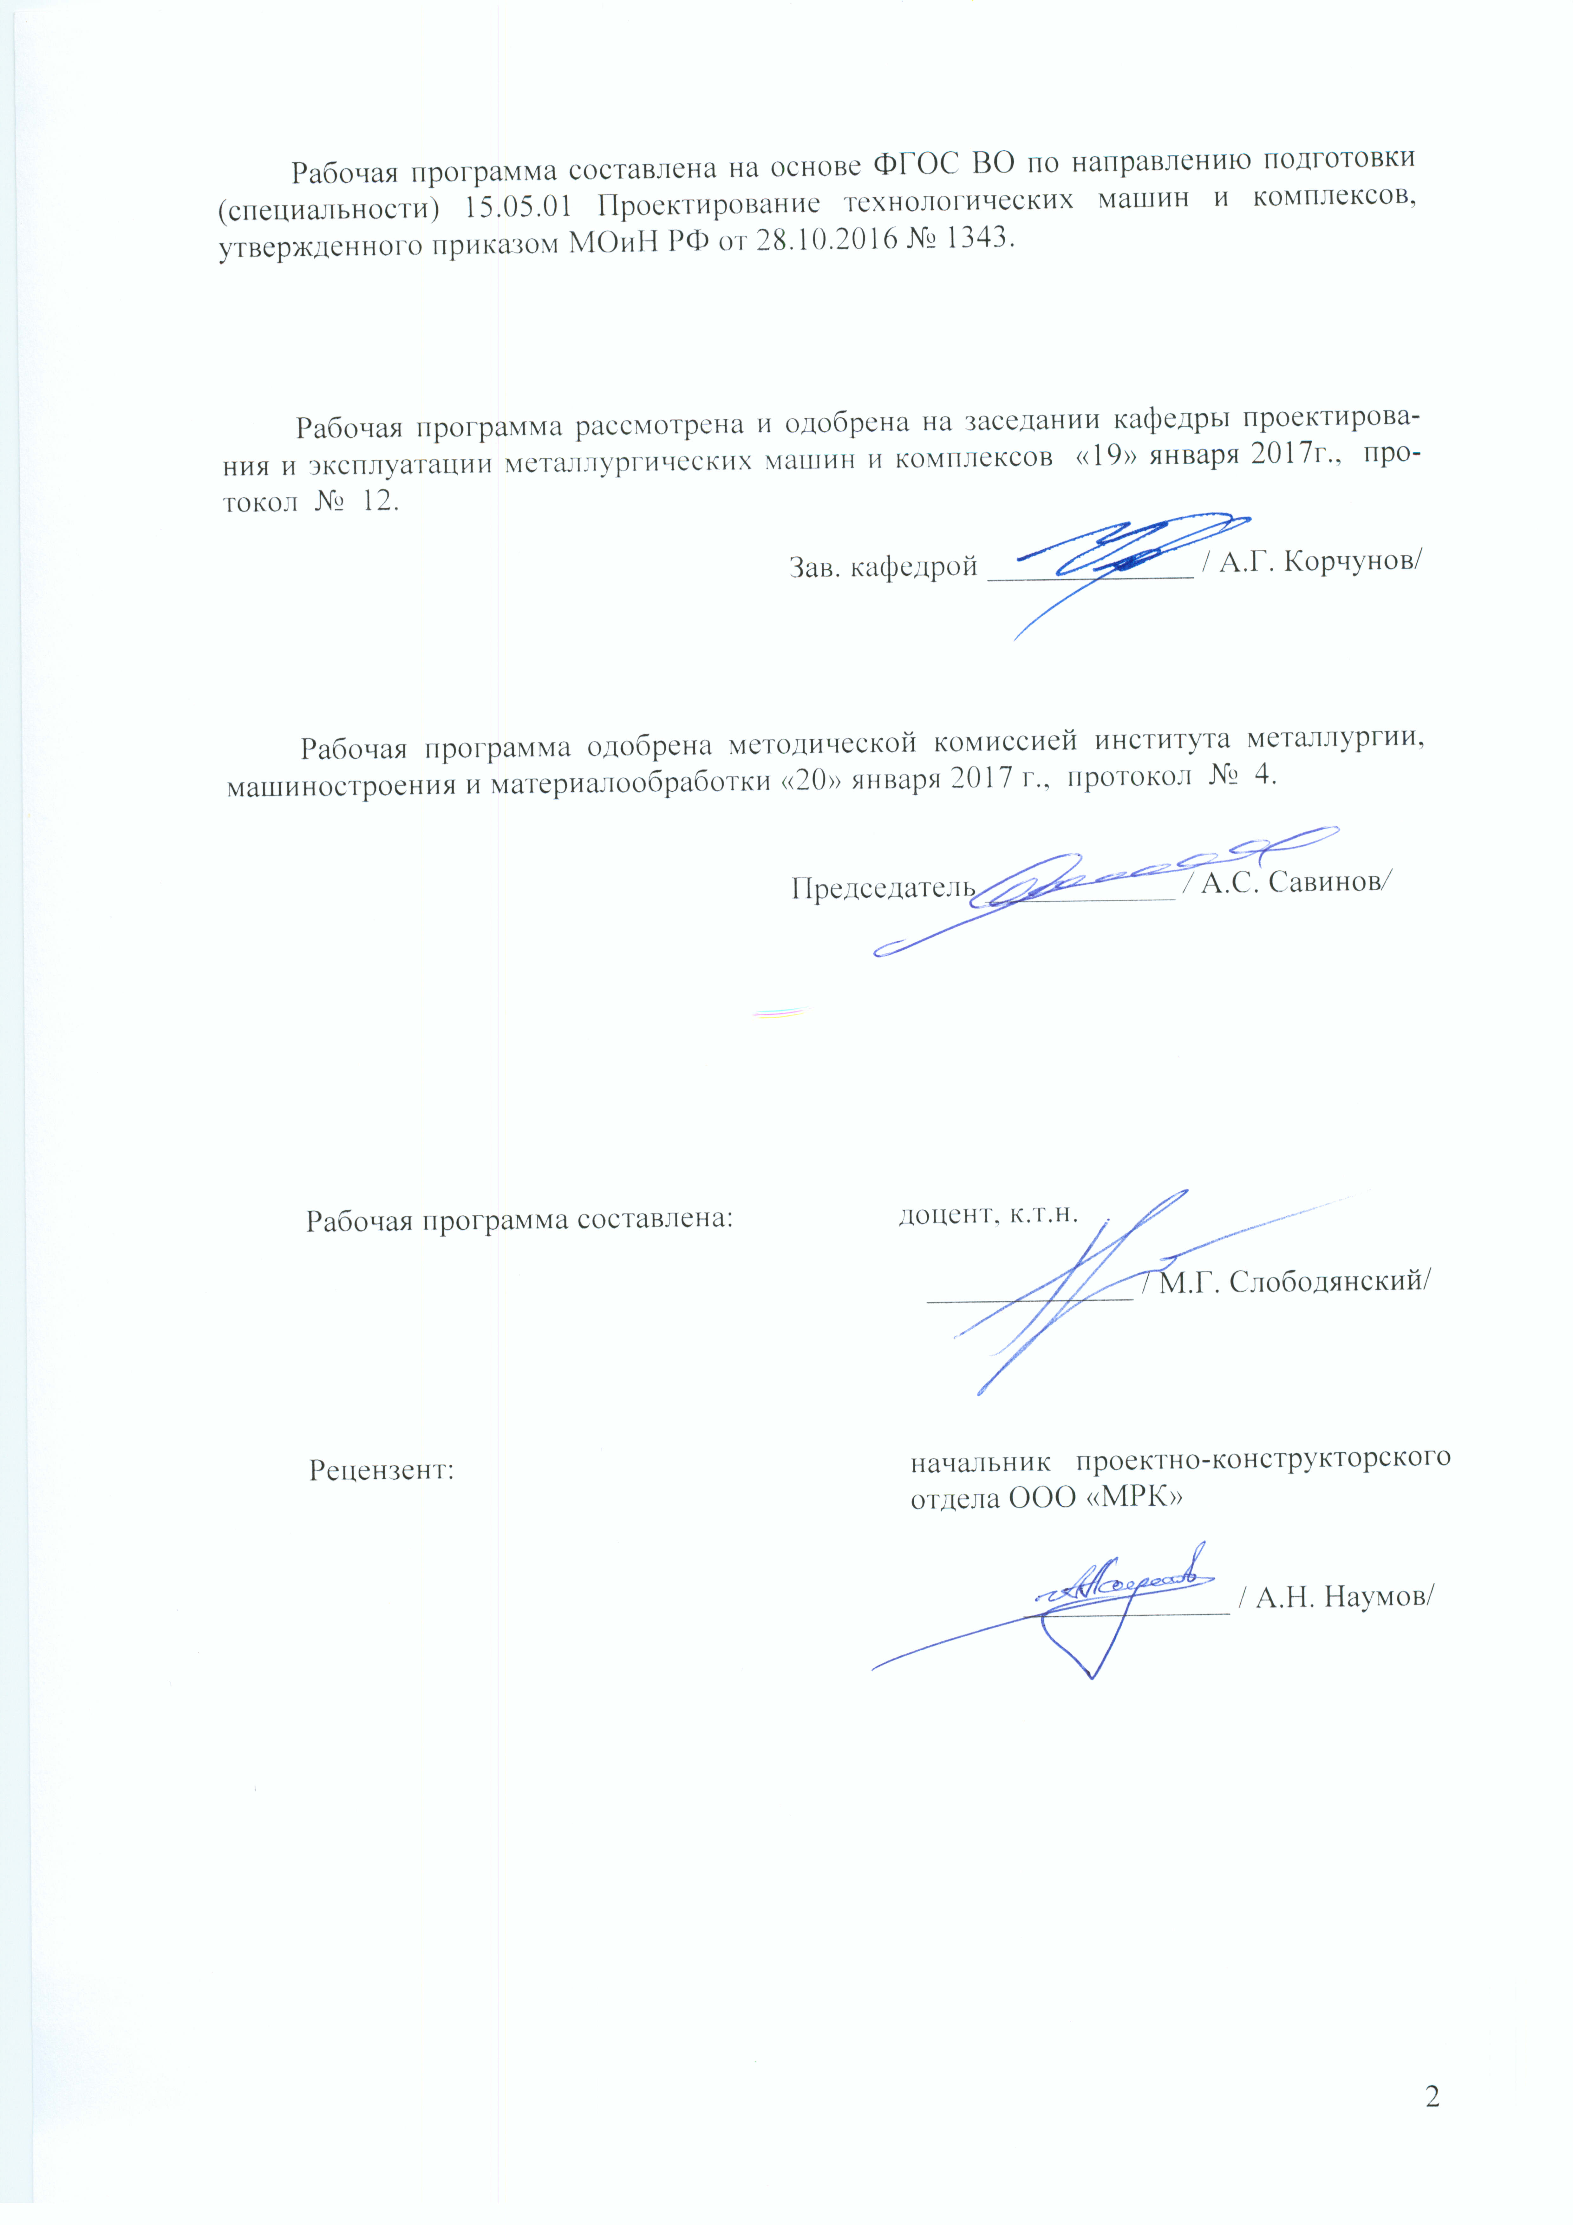

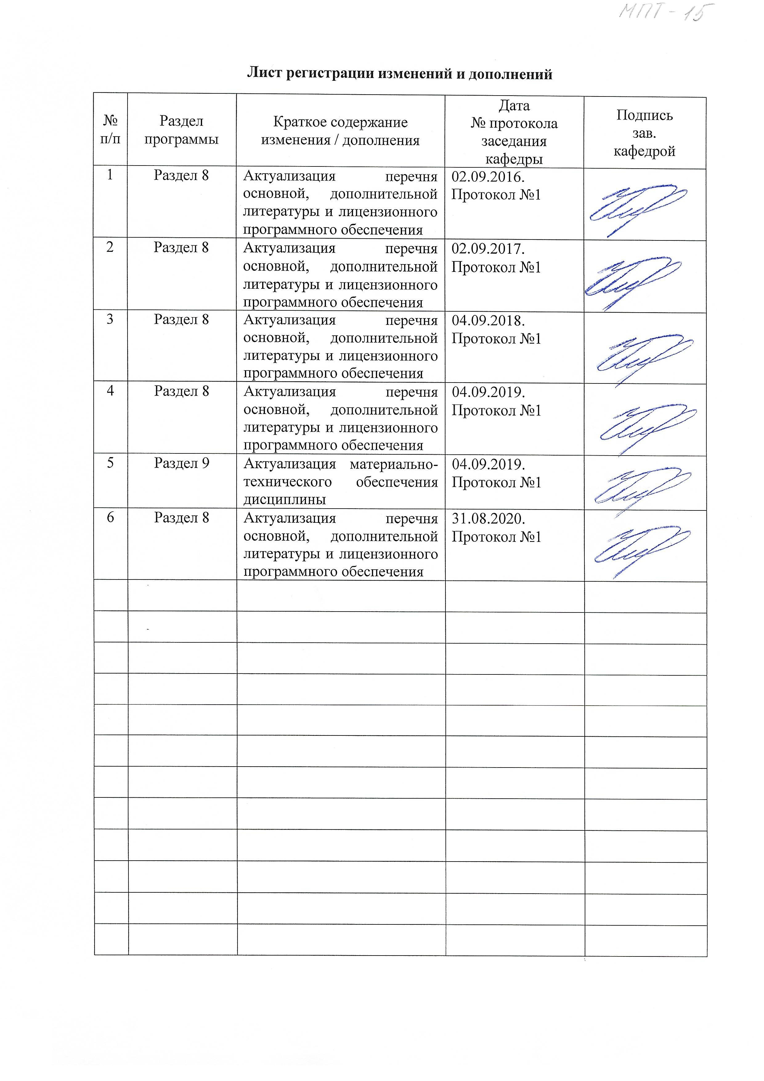

1 Цели освоения дисциплины
Целями освоения дисциплины «Проектирование оборудования трубного производства» являются:
- формирование у студентов системы знаний по вопросам проектирования технологических машин и комплексов трубного производства;
- приобретение навыков разработки проекта реконструкции основного и вспомогательного оборудования;
- формирование навыков систематического изучения научно-технической информации;
- овладение достаточным уровнем общепрофессиональных и профессиональных компетенций в соответствии с требованиями ФГОС ВО по специальности 15.05.01 Проектирование технологических машин и комплексов специализация Проектирование металлургических машин и комплексов.

2 Место дисциплины в структуре образовательной программы
подготовки специалиста
Дисциплина «Проектирование оборудования трубного производства» входит в вариативную часть блока 1 образовательной программы.
Для изучения дисциплины необходимы знания (умения, владения), сформированные в результате изучения Б1.Б.07 «Физика», Б1.Б.06 «Математика», Б1.Б.12 «Инженерная графика», Б1.Б.14 «Материаловедение».
Знания (умения, владения), полученные при изучении данной дисциплины будут необходимы при изучении Б1.В.05 «Проектирование оборудования цехов сталеплавильного производства», Б1.В.06 «Проектирование оборудования аглодоменного производства», Б1.В.08 «Проектирование оборудования прокатного и волочильного производства»

3 Компетенции обучающегося, формируемые в результате освоения
дисциплины и планируемые результаты обучения
В результате освоения дисциплины «Проектирование оборудования трубного производства» обучающийся должен обладать следующими компетенциями:

Структурный  элемент  компетенции | Планируемые результаты обучения
ПК-10 способностью подготавливать заявки на изобретения, составлять отзывы и заключения на проекты стандартов, рационализаторские предложения и изобретения
Знать | - Процедуру подготовки и подачи заявки на патентование объекта интеллектуальной собственности.  - Правила написания отзывов и заключения на проекты стандартов.  - Методику подготовки рационализаторских предложений и их внедрения в производство.
Уметь | - Составлять заявки на изобретения, полезные модели, промышленные образцы.  - Подготавливать заключения на проекты стандартов.  - Разрабатывать и оформлять рационализаторские предложения.
Владеть | - Навыками подготовки заявки на изобретения, полезные модели, промышленные образцы.  - Навыками подготовки заключения на проекты стандартов.  - Навыками подготовки рационализаторских предложений.
ПК-14 способностью применять стандартные методы расчета при проектировании машин, электроприводов, гидроприводов, средств гидропневмоавтоматики, систем, различных комплексов, процессов, оборудования и производственных объектов, деталей и узлов машиностроения
Знать | - Стандартные методики проектирования машин трубочного производства.  - Методики проектирования гидравлических и пневматических систем в комплексах для производства труб.
Уметь | - Применять стандартные методы расчета при проектировании механического оборудования для производства труб.  - Применять современные САПР при проектировании деталей и узлов оборудования для производства труб.  - Разрабатывать конструкторскую документацию в соответствии с ЕСКД с использованием систем автоматизированного проектирования.
Владеть | - Практическими навыками применения стандартных методов расчета при проектировании механического оборудования для производства труб.  - Практическими навыками применения современных САПР при проектировании деталей и узлов оборудования для производства труб.  - Практическими навыками разработки конструкторской документации в соответствии с ЕСКД с использованием систем автоматизированного проектирования.
ПК-16 способностью подготавливать технические задания на разработку проектных решений, разрабатывать эскизные, технические и рабочие проекты машин, электроприводов, гидроприводов, средств гидропневмоавтоматики, систем, различных комплексов, процессов, оборудования и производственных объектов с использованием средств автоматизации проектирования и передового опыта разработки конкурентоспособных изделий, участвовать в рассмотрении различной технической документации, подготавливать необходимые обзоры, отзывы, заключения
Знать | - Нормы и требования к составлению технического задания на проектирование  - Нормы и требования к составлению технического задания на реконструкцию оборудования и технологических комплексов.  - Правила подготовки технического задания на проектирование оборудования для производства труб.  - Правила подготовки технического задания на реконструкцию оборудования для производства труб.
Уметь | - Составлять техническое задание на реконструкцию оборудования для производства труб.  - Составлять техническое задание на проектирование оборудования для производства труб.
Владеть | - Навыками составления технического задания на реконструкцию оборудования для производства труб.  - Навыками составления технического задания на проектирование оборудования для производства труб.
ПСК-3.2 способностью демонстрировать знания конструктивных особенностей разрабатываемых и используемых в технологических комплексах для металлургического производства технических средств
Знать | основные принципы и особенности создания технологических комплексов для производства труб
Уметь | использовать принципы и особенности создания технологических комплексов для производства труб
Владеть | владеть навыками использования принципов и особенностями создания технологических комплексов для производства труб

4 Структура и содержание дисциплины
Общая трудоемкость дисциплины составляет 3 зачетных единицы 108 акад. часов, в том числе:
– контактная работа – 51,95 акад. часов:
– аудиторная – 51 акад. часов;
– внеаудиторная – 0,95 акад. часов
– самостоятельная работа – 56,05 акад. часов;

Раздел/ тема  дисциплины | Семестр | Аудиторная  контактная работа  (в акад. часах) |  |  | Самостоятельная работа (в акад. часах) | Вид самостоятельной  работы | Форма текущего контроля успеваемости и  промежуточной аттестации | Код и структурный  элемент  компетенции
Раздел/ тема  дисциплины | Семестр | лекции | лаборат.  занятия | практич. занятия
1. Введение в дисциплину | 8 | 2 |  |  |  | Подготовка к устному опросу | Устный опрос | ПК-10(зув)
Итого по разделу | 8 | 2
2. Проектирование трубопрокатных агрегатов для прокатки для производства горячедеформированных бесшовных труб. | 8
2.1. Основные методы проектирования трубопрокатных агрегатов с непрерывным станом. | 8 | 2 | 9/7И |  | 15 | Подготовка к лабораторным работам | Лабораторные работы | ПК-14(зув)  ПК-16(зув)  ПСК-3.2
2.2. Проектирование трубопрокатных агрегатов с пилигримовым станом. | 8 | 2 | 8/7И |  | 12 | Подготовка к лабораторным работам | Лабораторные работы | ПК-14(зув)  ПК-16(зув)  ПСК-3.2
2.3. Проектирование трубопрокатных агрегатов с трехвалковым раскатным станом. | 8 | 2 |  | 9/7И | 12 | Подготовка к практическим работам | Практическая работа | ПК-10(зув)  ПК-14(зув)  ПК-16(зув)  ПСК-3.2
2.4. Проектирование трубопрокатных агрегатов с реечным станом. | 8 | 2 |  | 8/7И | 17,05 | Подготовка к практическим работам | Практическая работа | ПК-14(зув)  ПК-16(зув)  ПСК-3.2
Итого по разделу | 8 | 8 | 17/14И | 17/14И | 56,05
3. Проектирование станов для прошивки трубной заготовки. | 8
3.1. Проектирование и реконструкция двухвалковых прошивных станов. | 8 | 2 |  |  |  | Подготовка к устному опросу | Устный опрос | ПК-14(зув)  ПК-16(зув)  ПСК-3.2
3.2. Проектирование и реконструкция трехвалковых прошивныв станов. | 8 | 2 |  |  |  | Подготовка к устному опросу | Устный опрос | ПК-14(зув)  ПК-16(зув)  ПСК-3.2
3.3. Проектирование и реконструкция станов пресс-валковой прошивки. | 8 | 2 |  |  |  | Подготовка к устному опросу | Устный опрос | ПК-14(зув)  ПК-16(зув)  ПСК-3.2
Итого по разделу | 8 | 4
4. Проектирование раскатных станов. Методика разработки проекта реконструкции. | 8
4.1. Раскатные станы пилигримовой прокатки. | 8 | 2 |  |  |  | Подготовка к устному опросу | Устный опрос | ПК-14(зув)  ПК-16(зув)  ПСК-3.2
4.2. Раскатные станы винтовой прокатки. | 8 | 1 |  |  |  | Подготовка к устному опросу | Устный опрос | ПК-14(зув)  ПК-16(зув)  ПСК-3.2
Итого по разделу | 8 | 3
Итого за семестр | 8 | 17 | 17/14И | 17/14И | 56,05 |  | Зачет
Итого по дисциплине | 8 | 17 | 17/14И | 17/14И | 56,05 |  |  | ПК-10(зув)  ПК-14(зув)  ПК-16(зув)  ПСК-3.2

5 Образовательные и информационные технологии
Для усвоения студентами знаний по дисциплине «Проектирование оборудования трубного производства» применяется традиционная технология обучения, включающая в себя объяснения преподавателя на лекциях, самостоятельную работу с учебной и справочной литературой по дисциплине, работу на практических занятиях и т.п.
В ходе изложения лекционного материала используются презентации, плакаты по теме занятий, наглядные пособия. На занятиях студенты выполняют задания на изучение в рамках программы курса тем и проблем, не выносимых на лекции и практические занятия; заполняют вслед за преподавателем схемы, таблицы по изучаемой тематике; приводят собственные примеры, очевидно подтверждающие излагаемый материал.
Для реализации предусмотренных видов учебной работы в качестве образовательных технологий в преподавании дисциплины «Проектирование оборудования трубного производства» используются специализированные интерактивные технологии:
- Лекция «обратной связи» – лекция-беседа, лекция-дискуссия.
- Семинар-дискуссия – коллективное обсуждение какого-либо спорного вопроса, проблемы, выявление мнений в группе (межгрупповой диалог, дискуссия как спор-диалог).

6 Учебно-методическое обеспечение самостоятельной работы обучающихся
Исходные данные к расчетно-практической работе №1 Оценка энергосиловых параметров при прокатке трубы на автоматическом стане и разработка проекта реконструкции основных элементов главного привода

Исходные данные к расчетно-практической работе №2 Оценка энергосиловых параметров при винтовой прокатке труб и оценка работоспособности главного привода.

Перечень лабораторных работ:
Лабораторная работа №1 Изучение конструкции и принципа работы стана пилигримовой прокатки. (представлена в приложении рабочей программы)

Лабораторная работа №2 Технологическая схема производства бесшовных труб. Технология и оборудование.

Перечень тем практических работ:
- Разработка проекта реконструкции главного привода стана винтовой прокатки труб. Подготовка технического задания на реконструкцию.
- Разработка проекта реконструкции главного привода автоматического стана прокатки труб. Подготовка технического задания на реконструкцию.
- Разработка проекта реконструкции привода раскатного стана винтовой прокатки труб. Подготовка технического задания на реконструкцию.
- Проектирование стана для прошивки труб. Подготовка технического задания на проектирование. Разработка конструкторской документации.
- Проектирование реечного стана. Подготовка технического задания на проектирование. Разработка конструкторской документации.

7 Оценочные средства для проведения промежуточной аттестации
а) Планируемые результаты обучения и оценочные средства для проведения промежуточной аттестации:

Структурный элемент  компетенции | Планируемые результаты обучения | Оценочные средства
ПК-10 способностью подготавливать заявки на изобретения, составлять отзывы и заключения на проекты стандартов, рационализаторские предложения и изобретения
Знать | - Процедуру подготовки и подачи заявки на патентование объекта интеллектуальной собственности.  - Правила написания отзывов и заключения на проекты стандартов.  - Методику подготовки рационализаторских предложений и их внедрения в производство. | Вопросы для подготовки к экзамену:  - Процедура подготовки и подачи заявки на патентование изобретения, полезной модели, промышленного образца.  - Основные составляющие содержания патента.  - Что такое рационализаторское предложение? Методы разработки и правила подачи.  - Перечень правил написания отзывов и заключения на проекты стандартов.
Уметь | - Составлять заявки на изобретения, полезные модели, промышленные образцы.  - Подготавливать заключения на проекты стандартов.  - Разрабатывать и оформлять рационализаторские предложения. | Перечень заданий для практических занятий (пример):  - Составление проекта заявки на изобретение.  - Составление проекта заявки на полезную модель.  - Составление проекта заявки на промышленный образец.  - Разработка проекта рационализаторского предложения на заданную тему.
Владеть | - Навыками подготовки заявки на изобретения, полезные модели, промышленные образцы.  - Навыками подготовки заключения на проекты стандартов.  - Навыками подготовки рационализаторских предложений. | Примеры заданий на решение задач из профессиональной области, комплексные задания:  - Разработка проекта привода ленточного конвейера агломерационной фабрики и подготовка заявки на патент новой конструкции натяжного устройства ленты.  - Проектный расчет винтового конвейера и подготовка заявки на промышленный образец редуктора его привода.  - Разработка проекта реконструкции привода агломерационной конвейерной машины и подготовка рационализаторского предложения.
ПК-14 способностью применять стандартные методы расчета при проектировании машин, электроприводов, гидроприводов, средств гидропневмоавтоматики, систем, различных комплексов, процессов, оборудования и производственных объектов, деталей и узлов машиностроения
Знать | - Стандартные методики проектирования машин трубочного производства.  - Методики проектирования гидравлических и пневматических систем в комплексах для производства труб. | Перечень контрольных вопросов для подготовки к зачету  - Реечные трубопрокатные станы. Принципы проектирования.  - Пилигримовые станы. Назначение и конструктивные особенности.  - Прошивные трубопрокатные станы. Принципиальное устройство и методика проектирования.  - Раскатные станы винтовой прокатки. Назначение, характеристика и принципиальное устройство. Расчет усилия прокатки  - Раскатные станы пилигримовой прокатки. Принципы проектирования и методики расчета основных элементов конструкции.  - Двухвалковые прошивные станы. Устройство и принцип работы.  - Трехвалковые прошивные станы. Методика расчета валков на прочность.  - Станы пресс-валковой прошивки. Методика расчета усилия прессования.  - Трубопрокатные агрегаты с непрерывным станом. Состав оборудования и методика расчета усилия прокатки.  - Трубопрокатные агрегаты с пилигримовым станом. Методика расчета усилия прокатки.  - Трубопрокатные агрегаты с трехвалковым раскатным станом. Методика расчета момента прокатки.  - Трубопрокатные агрегаты с реечным станом
Уметь | - Применять стандартные методы расчета при проектировании механического оборудования для производства труб.  - Применять современные САПР при проектировании деталей и узлов оборудования для производства труб.  - Разрабатывать конструкторскую документацию в соответствии с ЕСКД с использованием систем автоматизированного проектирования. | Пример практического задания  Рассчитать основные параметры роликового стана ХПТР 30-60 при прокатке трубы по маршруту: D_{Т} x S_{T} →51 х 1,5 → 47х 1,03 мм. Материал трубы – сталь 12Х18Н10Т.  Перечень заданий для практических занятий (пример):  - Разработка проекта привода валков стана поперечно-винтовой прокатки с заданными показателями долговечности. Конструкторскую документацию подготовить в системе Autodesk Inventor.  - Проектный расчет элементов привода реечного стана в системе Autodesk Inventor с использованием метода конечно-элементного расчета.  - Оценка долговечности основных элементов трубопрокатного агрегата с трехвалковым раскатным станом.  - Разработать конструкторскую документацию для предлагаемой конструкции валка пилигримового стана в системе Autodesk Inventor.
Владеть | - Практическими навыками применения стандартных методов расчета при проектировании механического оборудования для производства труб.  - Практическими навыками применения современных САПР при проектировании деталей и узлов оборудования для производства труб.  - Практическими навыками разработки конструкторской документации в соответствии с ЕСКД с использованием систем автоматизированного проектирования. | Пример задания на решение задач из профессиональной области  Рассчитать давление металла на валки при прокатке труб из стали Ст3 по маршруту D_{Т} x S_{T} →39 х 3,5 → 25х 1,0 мм. Величина подачи 7,9 мм. Конусность оправки 2tgα=0,002. Определение полного давления металла на валки производится в сечении 2 (см. рисунок), где диаметр ручья по дну калибра составляет 27,91 мм.  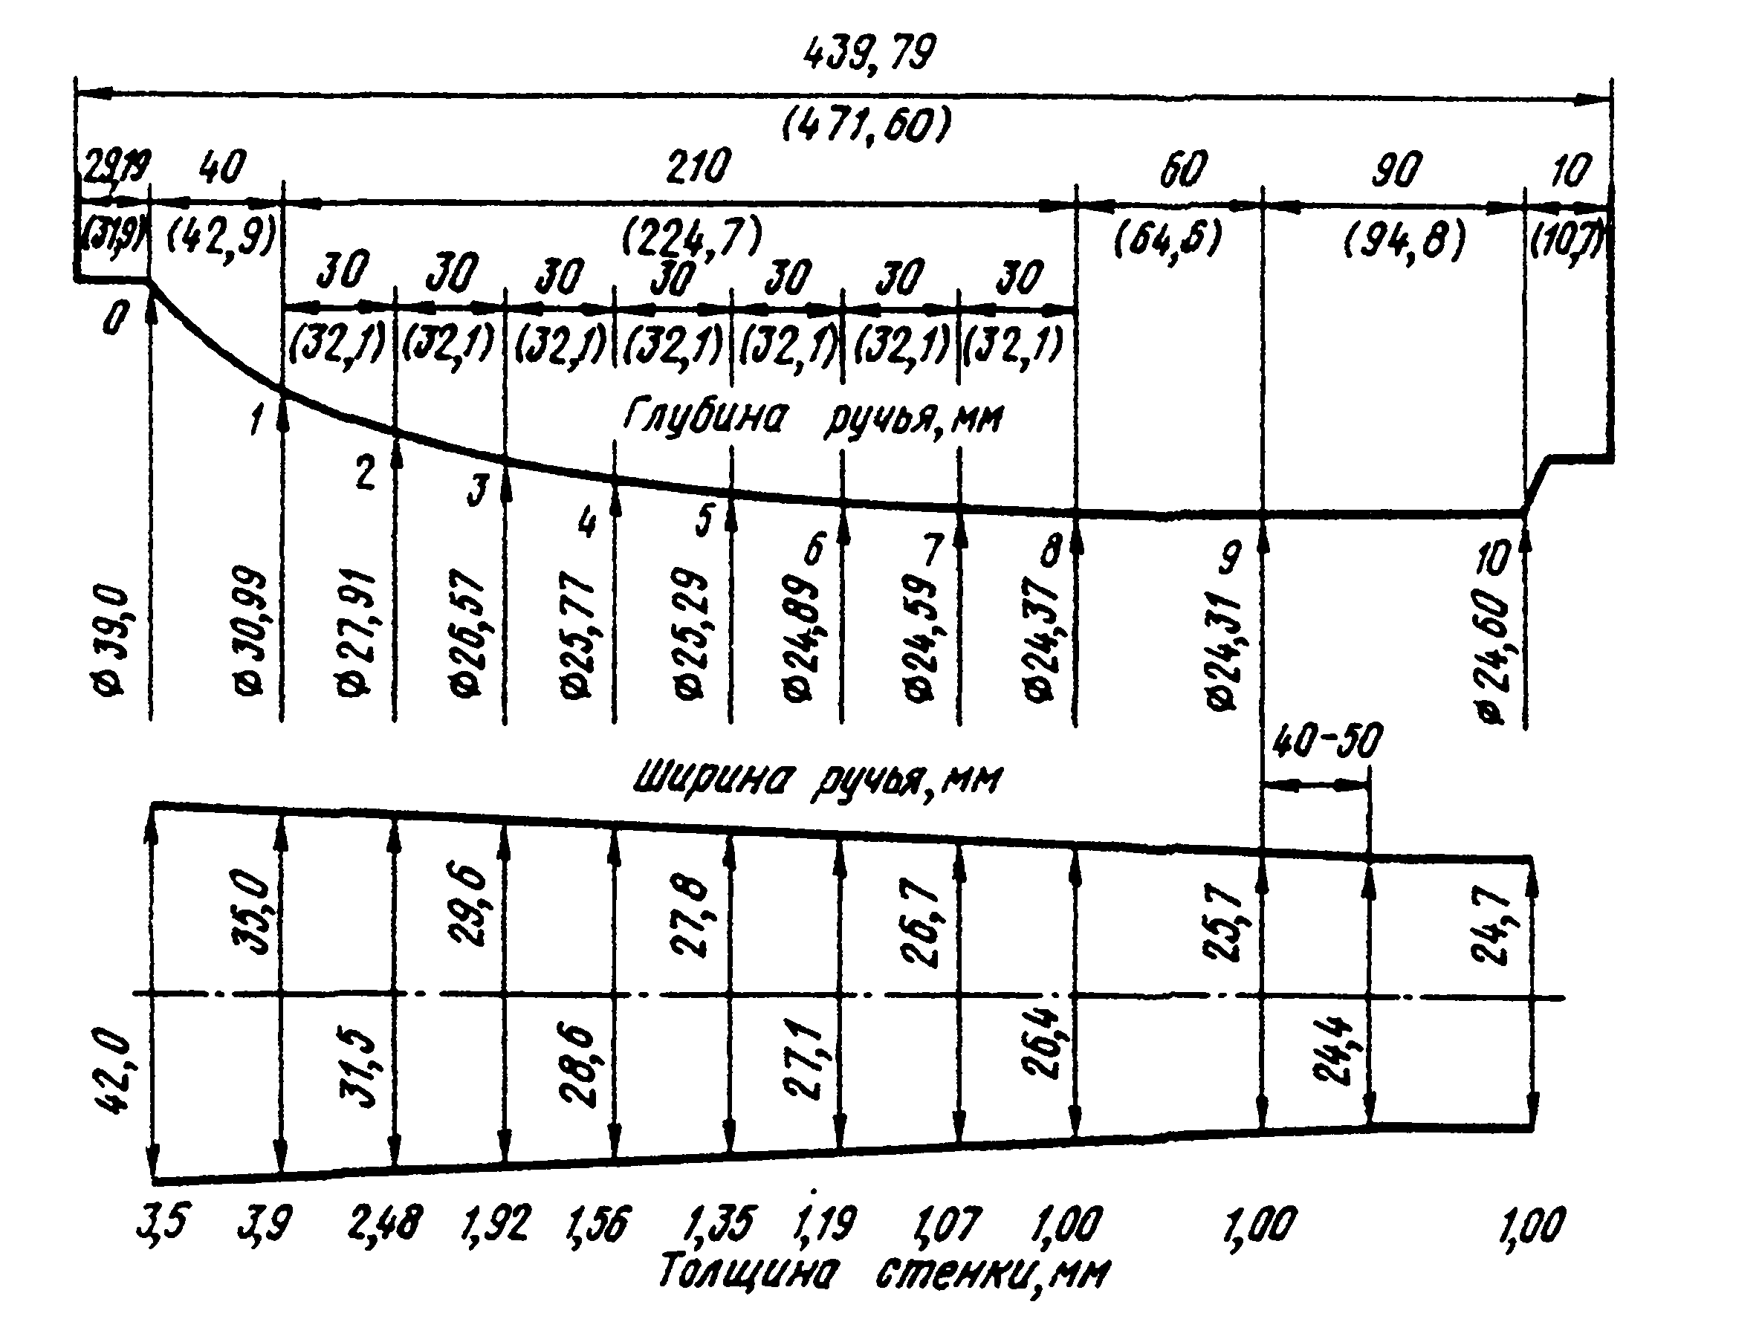  Пример задания на решение задач из профессиональной области  Определить силы, момент и мощность прокатки на стане винтовой прокатки. Исходные данные: диаметр валков в пережиме D = 900 мм; частота вращения валков n = 100 об/мин; угол подачи b = 10°; углы конусов прошивки и раскатки a₁ = 3 и a₂ = 4°. Диаметр заготовки dз = 120 мм, радиус заготовки r_{з} = 60 мм; диаметр гильзы dГ=124 мм; толщина стенки гильзы S_{Г} =15 мм; диаметр в сечении пережима d_{П} = 100 мм; толщина стенки в сечении пережима SП = 30 мм. Коэффициенты скольжения hх = 0,6, hy = 1,0. Температура прокатки Т = 1150 °C. Материал заготовки — сталь 45.  Примеры заданий на решение задач из профессиональной области:  - Разработка проекта привода валков стана поперечно-винтовой прокатки в системе АСКОН Компас  - Проектный расчет реечного стана а в системе Autodesk Inventor.  - Разработка проекта реконструкции привода валков трубопрокатного агрегата с трехвалковым раскатным станом. Прочностной расчет деталей и узлов необходимо выполнить в системе АПМ FEM.  - Разработка проекта стационарного привода пилигримового стана с заданными показателями долговечности. Конструкторскую документацию подготовить в системе Autodesk Inventor.
ПК-16 способностью подготавливать технические задания на разработку проектных решений, разрабатывать эскизные, технические и рабочие проекты машин, электроприводов, гидроприводов, средств гидропневмоавтоматики, систем, различных комплексов, процессов, оборудования и производственных объектов с использованием средств автоматизации проектирования и передового опыта разработки конкурентоспособных изделий, участвовать в рассмотрении различной технической документации, подготавливать необходимые обзоры, отзывы, заключения
Знать | правила подготовки технического задания на проектирование технических объектов металлургического производства;  правила подготовки технического задания на реконструкцию технических объектов металлургического производства | Вопросы для подготовки к зачету:  - Техническое задание.  - Этапы проектно-конструкторской разработки.  - Содержание технического задания.  - Техническое задание на реконструкцию оборудования. Правила составления.
Уметь | составлять техническое задание на реконструкцию технических объектов металлургического производства;  составлять техническое задание на проектирование технических объектов металлургического производства; | Перечень заданий для практических занятий (пример):  - Разработка проекта привода валков стана поперечно-винтовой прокатки с заданными показателями долговечности. Конструкторскую документацию подготовить в системе Autodesk Inventor.  - Проектный расчет элементов привода реечного стана в системе Autodesk Inventor с использованием метода конечно-элементного расчета.  - Оценка долговечности основных элементов трубопрокатного агрегата с трехвалковым раскатным станом.  - Разработать конструкторскую документацию для предлагаемой конструкции валка пилигримового стана в системе Autodesk Inventor.
Владеть | навыками составления технического задания на реконструкцию технических объектов;  навыками составления технического задания на проектирование технических объектов; | Пример задания на решение задач из профессиональной области  Разработать гидравлический привод для агрегата прессования труб по схеме, указанной на рисунке.  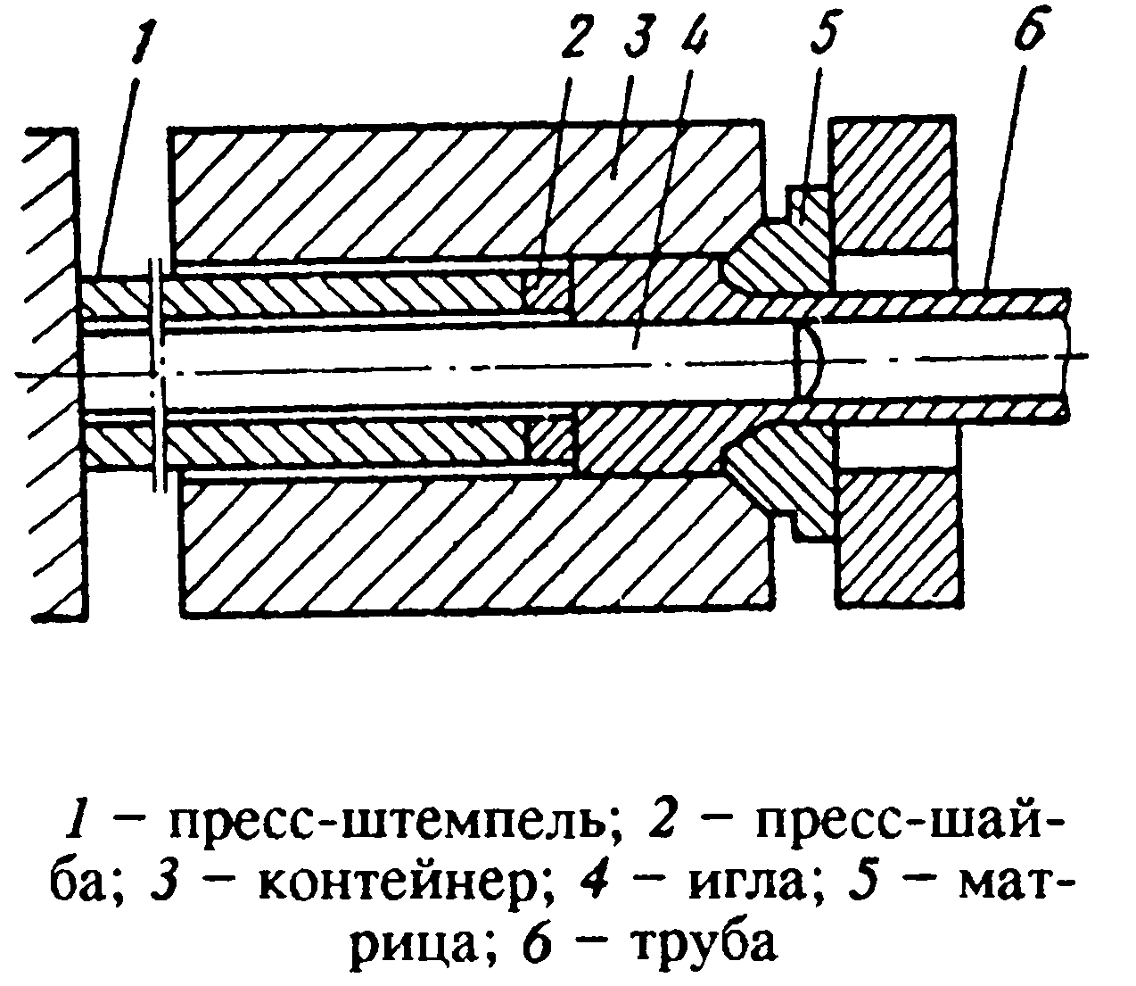  Пример задания на решение задач из профессиональной области  Рассчитать на прочность рабочий валок пилигримового стана  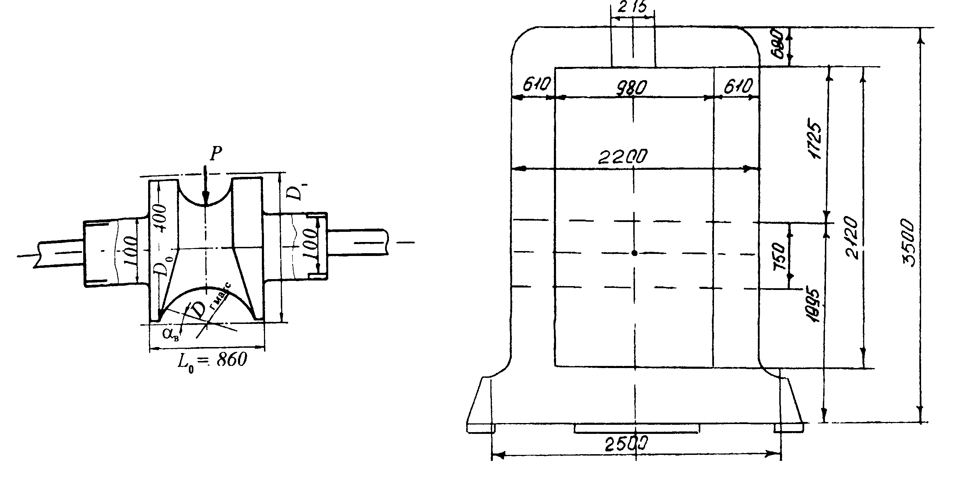  Пример задания на решение задач из профессиональной области  Рассчитать на прочность станину пилигримового стана  Пример задания на решение задач из профессиональной области  Определить усилие металла на ролики, , согласно расчётной схеме, при прокатке трубы по маршруту: D_{Т} x S_{T} →51 х 1,5 → 47х 1,03 мм на стане ХПТР 30-60. Материал трубы – сталь 12Х18Н10Т.  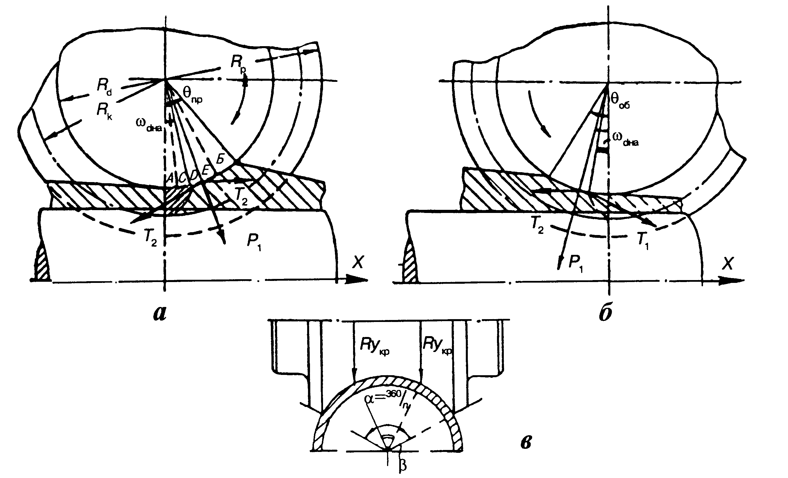  Расчётная схема действия металла на ролики.
ПСК-3.2 способностью демонстрировать знания конструктивных особенностей разрабатываемых и используемых в технологических комплексах для металлургического производства технических средств
Знать | основные принципы и особенности создания технологических комплексов для металлургического производства и их основные технические характеристики | Вопросы для подготовки к экзамену:  - Методика разработки технологических комплексов металлургического производства.  - Особенности разработки технологических комплексов для производства бесшовных труб.  - Особенности разработки технологических комплексов для производства бесшовных труб методом пресссования.  - Особенности разработки технологических комплексов для производства сварных труб.
Уметь | использовать принципы и особенности создания технологических комплексов для металлургического производства и их основные технические характеристики | Примеры практических заданий  - Определить рабочее напряжение на губках плашки трубоволочильного стана с усилием волочения 300 кН. Длина одной губки плашки 215 мм, ширина 100 мм, полный конус 40 градусов.  - Определить минимальное значение диаметра стана ВСТ-1/1500.  - Рассчитать на прочность валок автоматического стана. Дано: максимальное усилие на валки при прокатке 2000 кН; максимальный крутящий момент на приводном конце вала 100 кН·м; диаметр бочки валка 380 мм; материал валка – высокопрочный чугун с пределом прочности 500 МПа, пределом текучести 380 МПа, предел усталости при изгибе 250 МПа.  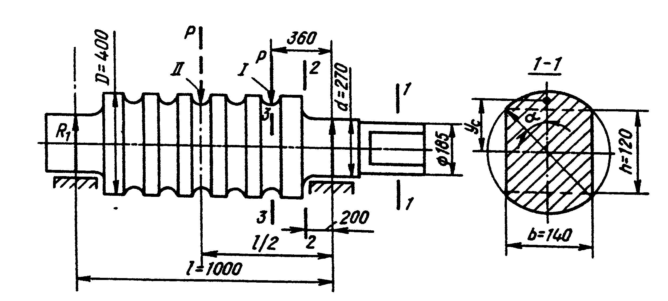  Расчетная схема рабочего валка автоматстана  - Расчет энергосиловых параметров при прокатке трубы на автоматическом стане (АС). Исходные данные: размеры гильзы d₀×S₀ = 167×7,8 мм; размеры трубы после пропуска на АС d₁×S₁ = 160×5,7 мм. Материал трубы — сталь 10, частота вращения валков n = 100 об/мин; идеальный диаметр валков D_{i} = 550 мм; коэффициент трения f = 0,2; угол конусности оправки φ = 7,5°; длина цилиндрического пояска оправки l_{ц} = 25 мм, температура прокатки Т = 1000 °C.
Владеть | владеть навыками использования принципов и особенностями создания технологических комплексов для металлургического производства и их основные технические характеристики | Пример задания из профессиональной области.  Рассчитать калибровку технологического инструмента прошивного стана ТПА 400, на котором осуществляется производство труб типоразмера D_{Т} x S_{T}=325х12 мм из стали 20.  Пример задания из профессиональной области.  Рассчитать таблицу прокатки газопроводных труб с условным проходом 15 мм, толщиной стенки 2,8 мм, материал заготовки Ст2кп. Ширина штрипса 360 мм. Количество клетей: калибровочных 3, редукционных 6, допуск на диаметр равен 0,4 мм.  Пример задания из профессиональной области.  Рассчитать калибровку валков формовочного и сврочного станов ТЭСА 20-76 для производства труб 40 х 3,0 мм изи стали 20.  Примеры заданий на решение задач из профессиональной области:  - Разработка проекта реконструкции стана винтовой прокатки. Подготовка технического задания и комплекта конструкторской документации.  - Подготовка комплект конструкторской документации в системе Autodesk Inventor на реконструкцию привода валков пилигримового стана.  - Разработка технологии производства сварных труб большого диаметра.

б) Порядок проведения промежуточной аттестации, показатели и критерии оценивания:
Промежуточная аттестация по дисциплине «Проектирование оборудования трубного производства» включает теоретические вопросы, позволяющие оценить уровень усвоения обучающимися знаний, и практические задания, выявляющие степень сформированности умений и владений, проводится в форме зачета.
Показатели и критерии оценивания зачета:
- на оценку «зачтено» - обучающийся демонстрирует высокий уровень сформированности компетенций, всестороннее, систематическое и глубокое знание учебного материала, свободно выполняет практические задания, свободно оперирует знаниями, умениями, применяет их в ситуациях повышенной сложности.
- на оценку «не зачтено» - обучающийся демонстрирует знания не более 20% теоретического материала, допускает существенные ошибки, не может показать интеллектуальные навыки решения простых задач.

8 Учебно-методическое и информационное обеспечение дисциплины (модуля)
а) Основная литература:
- Песин, А.М. Нейросетевое моделирование процесса прокатки для повышения механических свойств горячекатаной трубной листовой стали: монография / А.М. Песин, В.М. Салганик, В.В. Курбан ; МГТУ. - [2-е изд., подгот. по печ. изд. 2010 г.]. - Магнитогорск: МГТУ, 2013. - 1 электрон. опт. диск (CD-ROM). - URL: https://magtu.informsystema.ru/uploader/fileUpload?name=1353.pdf&show=dcatalogues/1/1123805/1353.pdf&view=true (дата обращения: 04.10.2019). - Макрообъект. - Текст : электронный.
- Высокопрочные стали для труб большого диаметра и методы их испытаний : учебное пособие / В.М. Салганик, Д.Н. Чикишев, Е.Б. Пожидаева, Ю.А. Пожидаев; МГТУ. - Магнитогорск: МГТУ, 2016. - 1 электрон. опт. диск (CD-ROM). - URL: https://magtu.informsystema.ru/uploader/fileUpload?name=2675.pdf&show=dcatalogues/1/1131452/2675.pdf&view=true (дата обращения: 04.10.2019). - Макрообъект. - Текст : электронный.
б) Дополнительная литература:
- Конструкции и расчет надежности деталей и узлов прокатных станов : учебное пособие / В. П. Анцупов, А. В. Анцупов (мл.), А. В. Анцупов, В. А. Русанов ; МГТУ, [каф. общ. техн. дисц.]. - Магнитогорск, 2014. - 156 с. : ил., схемы, табл. - URL: https://magtu.informsystema.ru/uploader/fileUpload?name=802.pdf&show=dcatalogues/1/1116023/802.pdf&view=true (дата обращения: 09.10.2020). - Макрообъект. - Текст : электронный. - ISBN 978-5-9967-0534-4. - Имеется печатный аналог.
- Основы диагностики и надежности технических объектов : учебное пособие / В. П. Анцупов, А. Г. Корчунов, А. В. Анцупов (мл.), А. В. Анцупов ; МГТУ, [каф. МОМЗ]. - Магнитогорск, 2012. - 114 с. : ил., схемы, табл. - URL: https://magtu.informsystema.ru/uploader/fileUpload?name=521.pdf&show=dcatalogues/1/1092485/521.pdf&view=true (дата обращения: 09.10.2020). - Макрообъект. - Текст : электронный. - Имеется печатный аналог.
- Жиркин, Ю. В. Монтаж металлургических машин : практикум / Ю. В. Жиркин, А. В. Анцупов ; МГТУ. - Магнитогорск : МГТУ, 2017. - 59 с. : ил., табл., схемы, эскизы, фот. - URL: https://magtu.informsystema.ru/uploader/fileUpload?name=3633.pdf&show=dcatalogues/1/1524754/3633.pdf&view=true (дата обращения: 09.10.2020). - Макрообъект. - Текст : электронный. - Имеется печатный аналог.
- Проектирование технологических линий и комплексов металлургических цехов : учебное пособие / М. В. Аксенова, В. И. Кадошников, И. Д. Кадошникова и др. ; МГТУ, [каф. ПМиГ]. - Магнитогорск, 2011. - 143 с. : ил., табл. - URL: https://magtu.informsystema.ru/uploader/fileUpload?name=525.pdf&show=dcatalogues/1/1092594/525.pdf&view=true (дата обращения: 09.10.2020). - Макрообъект. - Текст : электронный. - Имеется печатный аналог.
- Основы диагностики и надежности технических объектов : учебное пособие / В. П. Анцупов, А. Г. Корчунов, А. В. Анцупов (мл.), А. В. Анцупов ; МГТУ, [каф. МОМЗ]. - Магнитогорск, 2012. - 114 с. : ил., схемы, табл. - URL: https://magtu.informsystema.ru/uploader/fileUpload?name=521.pdf&show=dcatalogues/1/1092485/521.pdf&view=true (дата обращения: 04.10.2019). - Макрообъект. - Текст : электронный.

в) Методические указания:
- Харитонов А.В., Оншин Н.В. Механическое оборудование металлургических заводов: методические указания к лабораторным работам для студентов специальности 150404 и направления 150400.62. Магнитогорск: ГОУ ВПО «МГТУ», 2010.
- Изучение назначения и устройства технологического комплекса для производства бесшовных труб: Методические указания к самостоятельной работе по дисицплине «Механическое оборудование волочильных и трубных цехов» для студентов специальности 170300 всех форм обучения. Магнитогорск: МГТУ, 2005. 14 с.

Методические рекомендации по выполнению лабораторных и практических работ представлены в приложении рабочей программы.

г) Программное обеспечение и Интернет-ресурсы:

Перечень программного обеспечения необходимого при изучении дисциплины представлен ниже в виде таблицы.

Наименование ПО | № договора | Срок действия лицензии
MS Office 2007 Professional | № 135 от 17.09.2007 | Бессрочно
MS Office 2007 | Д-135 от 17.09.2007 | Бессрочно
APM WinMachine 2010 | Д-262-12 от 15.02.2012 | Бессрочно
7Zip | Свободно распространяемое ПО | Бессрочно
STATISTICA в.6 | К-139-08 от 22.12.2008 | Бессрочно
FAR Manager | Свободно распространяемое ПО | Бессрочно

Перечень необходимых Интернет-ресурсов:
- Национальная информационно-аналитическая система – Российский индекс научного цитирования (РИНЦ). – URL: https://elibrary.ru/
- Поисковая система Академия Google (Google Scholar). – URL: https://scholar.google.com/
- Информационная система – Единое окно доступа к информационным ресурсам. – URL: http://window.edu.ru/
- Федеральное государственное бюджетное учреждение «Федеральный институт промышленной собственности». – URL: https://www1.fips.ru/
- Образовательный портал ФГБОУ ВПО «МГТУ им. Г.И. Носова» http://lms.magtu.ru
- Российская Государственная библиотека. Каталоги https://www.rsl.ru/ru/4readers/catalogues/
- Международная наукометрическая реферативная и полнотекстовая база данных научных изданий «Web of science» http://webofscience.com
- Международная база научных материалов в области физических наук и инжиниринга SpringerMaterials http://materials.springer.com/
- Международная реферативная и полнотекстовая справочная база данных научных изданий «Springer Nature» https://www.nature.com/siteindex
- Архив научных журналов «Национальный электронно-информационный концорциум» (НП НЭИКОН) https://archive.neicon.ru/xmlui/
- Электронная база периодических изданий East View Information Services, ООО «ИВИС» https://dlib.eastview.com/

9 Материально-техническое обеспечение дисциплины (модуля)

Материально-техническое обеспечение дисциплины включает:

Тип и название аудитории | Оснащение аудитории
Учебные аудитории для проведения занятий лекционного типа | Мультимедийные средства хранения, передачи и представления информации
Учебная аудитория для проведения лабораторных работ | Лабораторные установки, измерительные приборы и инструменты для выполнения лабораторных работ:  - Профилометр Mitutoyo Surftest SJ-210.  - Установка по исследованию величины коэффициента трения ТММ-32А.  - Машина Арчарда.  - Измерительный инструмент (микрометр, штангенциркуль).  - Модель привода рабочих валков прокатного стана.  - Модель одновалкового прокатного стана.
Учебные аудитории для проведения практических занятий, групповых и индивидуальных консультаций, текущего контроля и промежуточной аттестации | Доска, мультимедийный проектор, экран
Помещения для самостоятельной работы обучающихся | Персональные компьютеры с пакетом MS Office, выходом в интернет и с доступом в электронную информационную-образовательную среду университета
Помещение для хранения и профилактического обслуживания учебного оборудования | Стеллажи для хранения учебно-наглядных пособий и учебно-методической документации.

ПРИЛОЖЕНИЕ 1

МЕТОДИЧЕСКИЕ РЕКОМЕНДАЦИИ
ПО ВЫПОЛНЕНИЮ ЛАБОРАТОРНЫХ РАБОТ

Лабораторная работа №1
Изучение конструкции и принципа работы стана пилигримовой прокатки.
Цель работы: изучить назначение, конструкции и принцип работы станов пилигримовой прокатки.
Назначение, классификация и конструкции пилигримовых станов
Для раскатки толстостенных гильз, в основном из легированных сталей и сплавов, используют пилигримовые станы.
Станы пилигримовой прокатки имеют два рабочих валка, вращающихся навстречу подаваемому металлу. Принципиальных различий в станах пилигримовой прокатки нет. Можно выделить некоторые отличительные особенности станов. По схеме привода рабочих валков существуют два типа станов. Различие их заключается в том, что станы старой конструкции имеют на две рабочих клети один общий привод (в агрегатах обычно устанавливают из-за малой производительности две параллельно работающие клети). В станах новой конструкции привод каждой клети делают самостоятельным. Это, в конечном счете, ведет к повышению производительности (примерно на 5...6 %). Объясняется это тем, что, во-первых, сокращаются простои, когда при поломках в одной клети прекращается прокатка и во второй; во-вторых, скорость прокатки (число оборотов валков) выбирают, обычно исходя из фактического состояния оборудования и в первую очередь подающего аппарата.
Станы пилигримовой прокатки различают также по способу зарядки дорна (оправки) в гильзу. Наиболее простым способом является зарядка дорна непосредственно на линии, т.е. в самом стане. Однако на современных станах применяют и другой способ зарядки дорна - внестановый.
В связи с этим появилась новая схема входной стороны, при которой осуществляют внестановую зарядку дорна, а на линию стана подают гильзу с введенным в нее дорном. В этом случае темп прокатки возрастает (примерно на 5...7%). Следует отметить отрицательную сторону такой схемы: вследствие более длительного контакта с горячей гильзой дорн разогревается более интенсивно, что приводит к более быстрому его износу. Несмотря на это, современные станы оборудуют внестановой зарядкой дорнов.
Известна еще и третья система работы - прокатка на водоохлаждаемой оправке, когда не требуется замена дорна после прокатки каждой трубы. Такую схему следует признать наиболее прогрессивной, позволяющей существенно повысить производительность пилигримового стана. Однако в этом случае встречаются серьезные конструкторские трудности, которые полностью преодолеть не удается. В частности, при прокатке труб диаметром менее 250 мм, когда диаметр дорна небольшой, нельзя иметь достаточное сечение внутреннего канала для охлаждения. Поэтому этот способ не получил распространения из-за искривления дорна в процессе работы.
Схема и общий вид клети пилигримового стана показан на рисунке 1 а, б, в. Клеть имеет две станины закрытого типа в виде жестких прямоугольных рам. В проемах станины размещаются подушки рабочих валков обычной для прокатных станов конструкции. Шейки рабочих валков вращаются в текстолитовых вкладышах, вмонтированных в подушки. Нижний валок регулируется по высоте прокладками, которые устанавливают под подушки, или клиньями, а верхний рабочий валок перемещается двумя нажимными винтами, вращающимися от электродвигателя через червячные передачи, размещенные вверху станин. Верхний валок уравновешивается гидравлическим цилиндром, на плунжер которого опирается поперечина с подвешенными к ней на тягах подушками верхнего валка. На малых пилигримовых установках применяют также уравновешивание обратными подъемными винтами. Чтобы предохранить валки и нажимные винты от поломки, на подушках под винтами устанавливают предохранительные коробки или стаканы обычной конструкции.
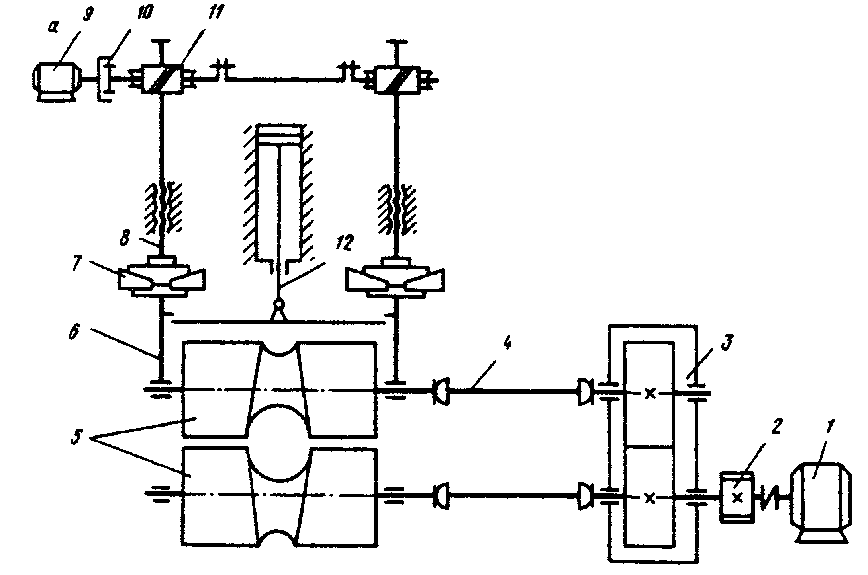
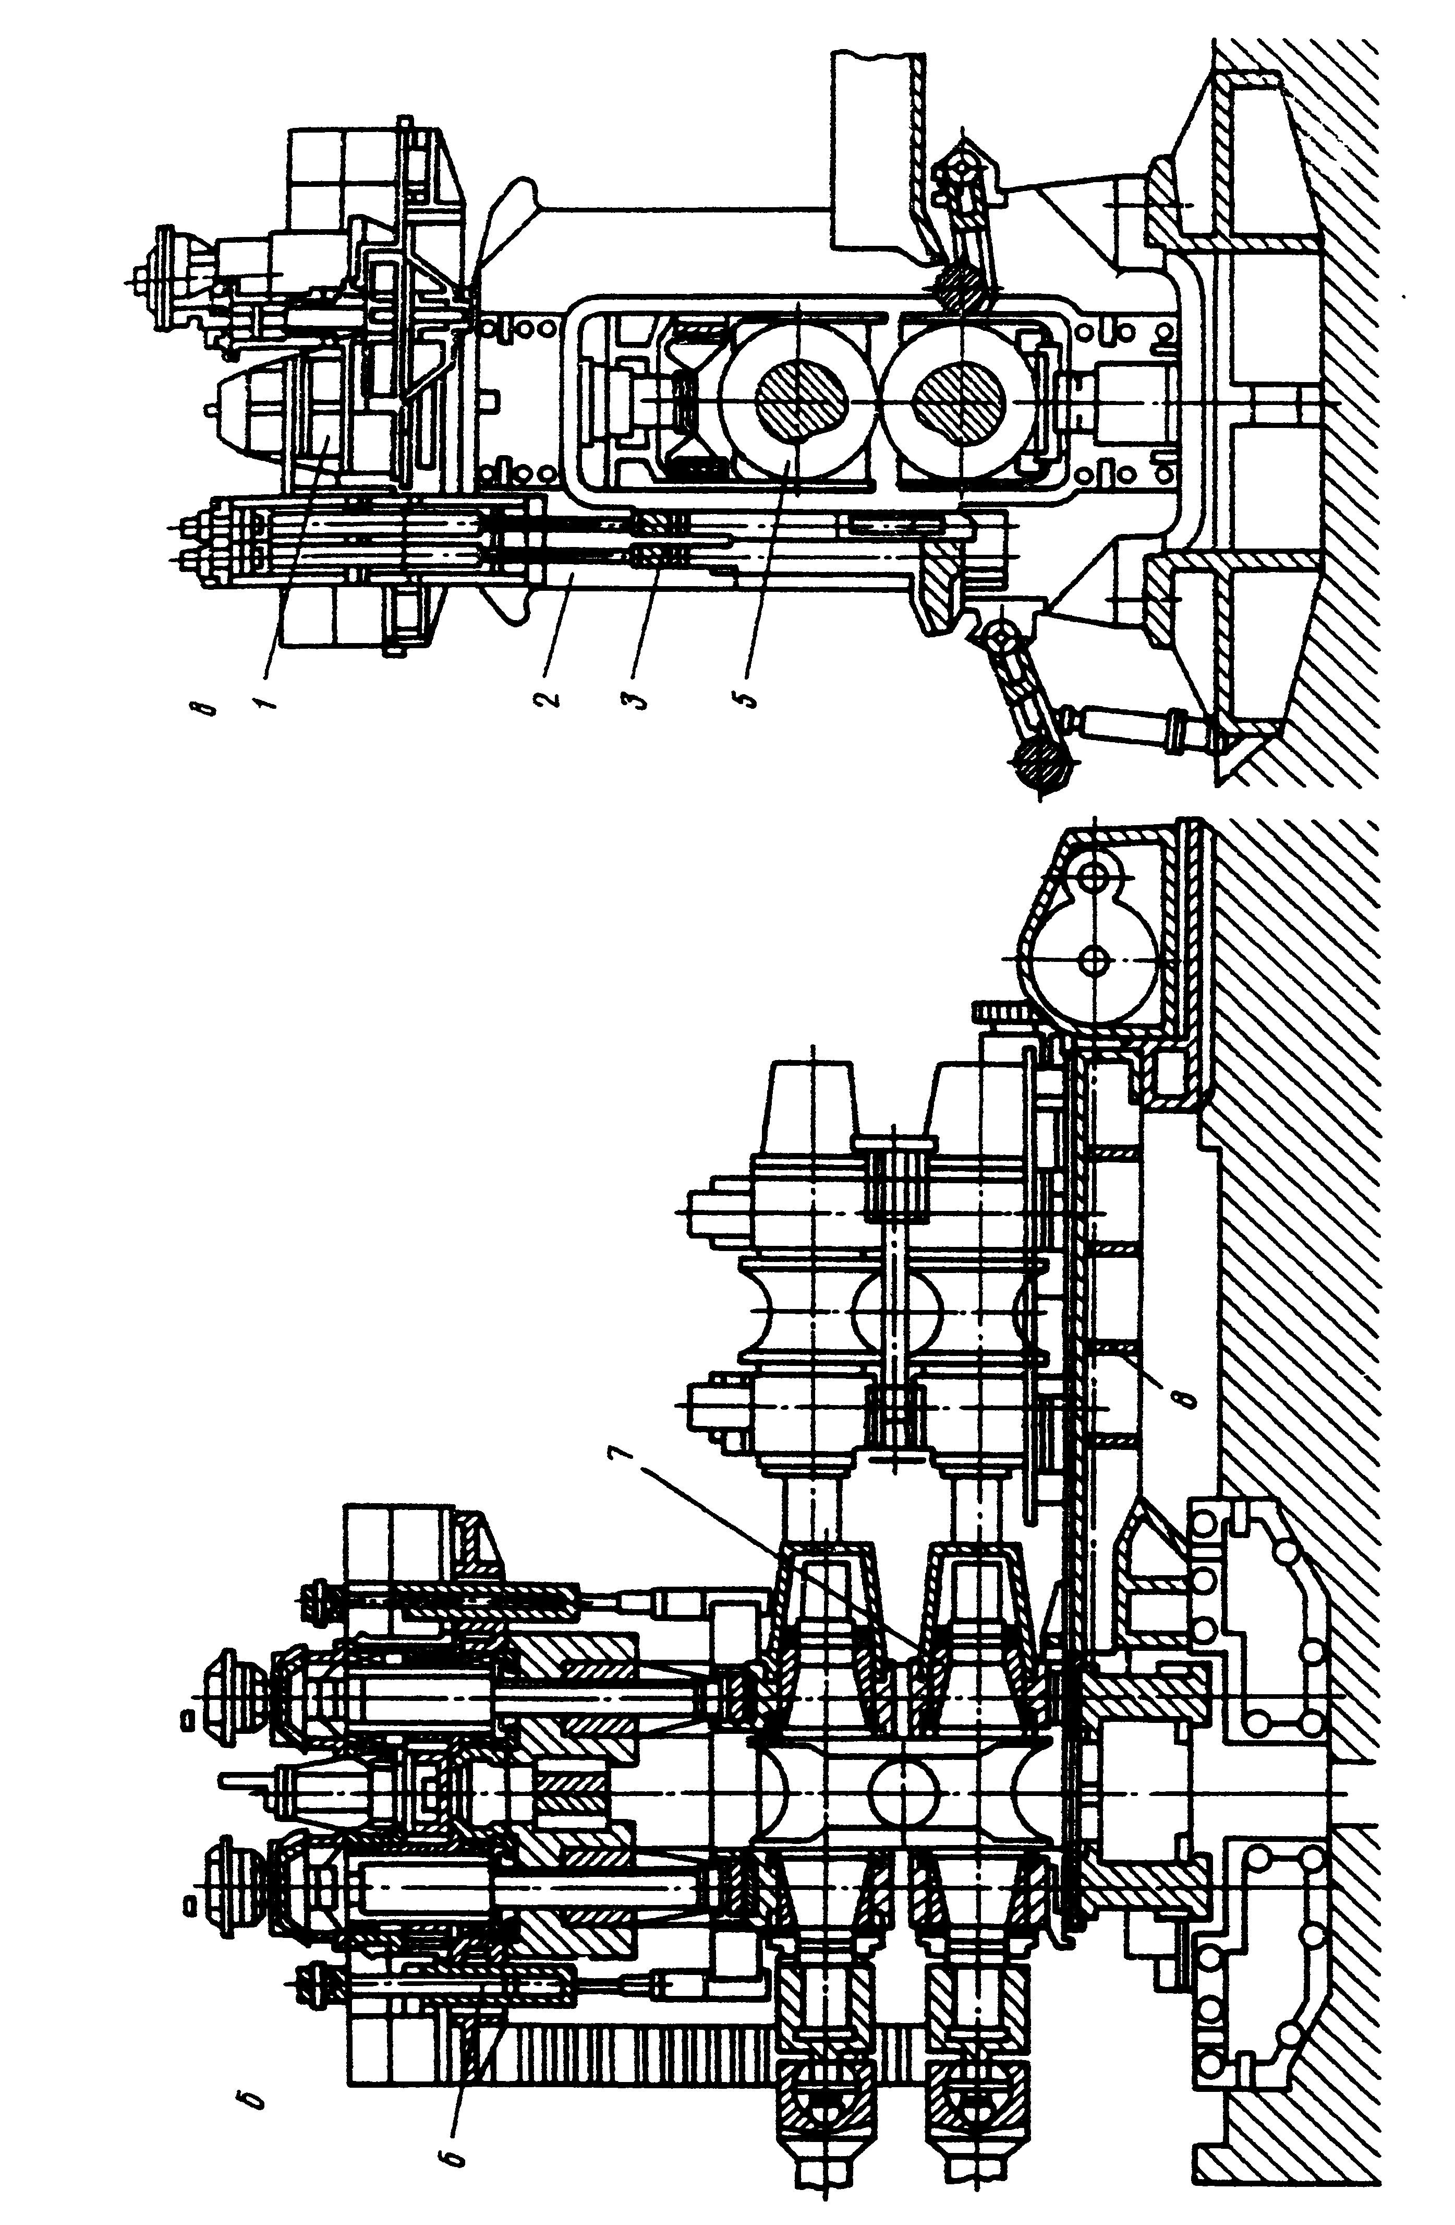
1 - электродвигатель главного привода; 2 - маховик; 3 - шестеренная клеть;
4 - шпиндель; 5 - рабочие валки; 6 - узел валка; 7 - клиновой механизм;
8 - нажимной механизм; 9 - электродвигатель нажимного механизма; 10- муфта;
11 - червячный редуктор; 12 - станина
Рисунок 1. Кинематическая схема (а), общий вид (б) и разрез клети (в) пилигримового стана

Рабочая клеть пилигримового стана состоит из двух прямоугольных станин закрытого типа, установленных на общей плитовине и соединенных с нею анкерными кольцами, посаженными по горячей посадке на приливы станины.
Конструкция клети пилигримового стана подобна конструкции рабочей клети двухвалкового стана продольной прокатки. В проемах станины устанавливаются подушки рабочих валков, шейки которых вращаются в текстолитовых вкладышах. Регулировка положения верхних рабочих валков осуществляется с помощью двух нажимных винтов с приводом от электродвигателя через червячные редукторы, размещенные вверху станины. С помощью нажимного устройства осуществляется подъем верхнего валка при пропуске нераскатанного конца трубы. Уравновешивание верхнего валка гидравлическое, состоящее из цилиндра, на плунжер штока которого опирается поперечина с подвешенными на тягах подушками валка. На малых пилигримовых станах применяется схема уравновешивания рабочего валка с помощью обратных подъемных винтов. Нижний валок устанавливается по высоте с помощью прокладок, находящихся под подушками, или клиньев.
Предохранение от поломок при перегрузках нажимных винтов и валков осуществляется с помощью предохранительных коробок или стаканов, устанавливаемых на подушках верхних валков под нажимными винтами.
Рабочие валки пилигримового стана имеют круглый ручей с переменной по окружности шириной и глубиной ручья. При вращении валков размеры калибра валков непрерывно меняются и, следовательно, профиль калибра за полный оборот валков получается переменным.
При максимальном радиусе ручья валки образуют холостой калибр и зев валков раскрывается. Размеры холостого калибра больше диаметра гильзы, и в этот момент гильза вместе с дорном продвигается подающим аппаратом на величину подачи. При дальнейшем вращении валков размеры калибра постепенно уменьшаются и валки начинают производить обжатие, которое возрастает с уменьшением радиуса ручья. Валки отжимают захваченный участок гильзы в направлении их вращения, а гильза вместе с дорном перемещается назад. После поворота валков на 360° вновь раскрывается холостой калибр и подающий аппарат снова подает гильзу в валки. Одновременно с подачей гильза поворачивается на 90°.
Диаметр и длину бочки валков выбирают из технологических соображений с проверкой на прочность по минимальному сечению валка с учетом переточек (до 100 мм по диаметру). Наиболее опасным сечением является сечение шейки валка. Рабочие валки пилигримовых станов изготовляют из стали 45 с наплавкой поверхности электродами из стали Х25Н15.
Привод валков
Привод валков осуществляется от электродвигателей постоянного тока. Независимо от того является ли привод (рисунок 2) групповым (на две клети) или индивидуальным, в его линии для защиты двигателей от пиковых нагрузок, неизбежно возникающих в процессе прокатки, а также для накопления энергии при холостом ходе устанавливают маховики.
Шестеренная клеть имеет нижнюю приводную шестерню, соединенную с валом маховика при помощи муфты и шпинделя. Корпус шестеренной клети - стальной со съемной верхней крышкой. Шевронные шестерни вращаются в подшипниках скольжения. Вращение рабочим валкам передается через шпиндели с универсальными головками со стороны шестеренной клети и трефовыми муфтами со стороны рабочей клети. Шпиндели имеют уравновешивание: верхний - гидравлическое, нижний - пружинное.
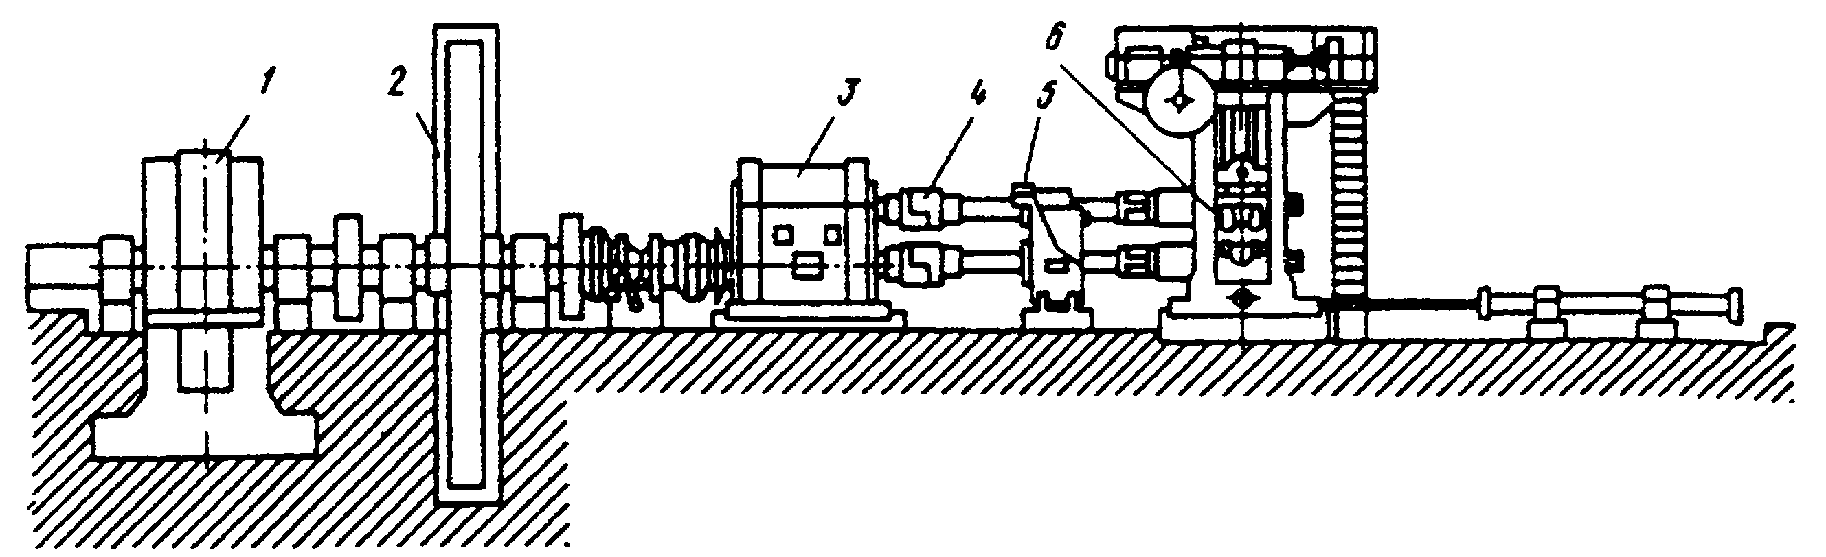
1 – двигатель; 2 – маховик; 3 – шестеренная клеть; 4 – муфта;
5 – шриндели; 6 – рабочая клеть
Рисунок 2. Рабочая линия стана пилигримовой прокатки
Подающий аппарат
На входной стороне пилигримового стана наиболее ответственным механизмом является подающий аппарат. От его надежности зависит работа стана и производительность всего агрегата.
Основная задача механизма - подать гильзу в образующийся зев валка на определенную величину и скантовать ее на заданный угол. Подача должна осуществляться синхронно с валками, что выдвигает дополнительные требования - торможение должно осуществляться мягко и в строго заданном положении. Во всех агрегатах существующих станов подача гильзы в валки осуществляется с помощью пневматического привода. Что касается торможения, то оно может производиться двумя путями: пневматически или гидравлически.
Современные станы, как правило, имеют подающие аппараты с пневматическим приводом подачи и гидравлическим торможением. Обычно аппарат представляет собой (см. рисунок 3) стальной литой корпус, в котором имеются воздушная и водяная камеры. Внутри корпуса движется плунжер, к концу которого крепится дорновый замок. С другой стороны плунжера имеется шлицевая гайка, находящаяся в зацеплении с дрелью. К задней стороне корпуса крепят коробку храпового механизма. В расточки корпуса вставлена тормозная букса и сальники, разделяющие воздушную и водяную камеры.
Подающий аппарат устанавливают на каретку, внутри которой имеется приспособление для регулирования оси аппарата по высоте, позволяя точно выставлять аппарат по оси прокатки.
Гильза подается в валки под действием сжатого воздуха давлением 1 МПа и более. Поршень вместе с дорном и гильзой останавливается гидравлическим торможением. Тормозная камера всегда заполнена водой. В нее входит тормозная втулка, на которую давит передний торец воздушного поршня. Перемещающаяся втулка вытесняет воду через клапаны, с помощью которых регулируют работу тормозного устройства. Давление воды в этом устройстве не превышает 0,6 МПа. Одновременно с подачей гильзы поворачивается дрель подающего механизма, а вместе с ней и гильза. Угол поворота обычно близок к 90°.
После очередной подачи в процессе раскатки гильзы каретка подающего аппарата перемещается вперед с помощью гидравлических цилиндров, надвигаясь на поршень, а гильза вместе с дорном и поршнем движется назад. Давление воды в гидравлическом цилиндре доходит до 20 МПа. Таким образом, при пилигримовой прокатке дорн с гильзой-трубой совершает возвратно-поступательное движение, а раскатываемый участок трубы постепенно сходит с дорна.
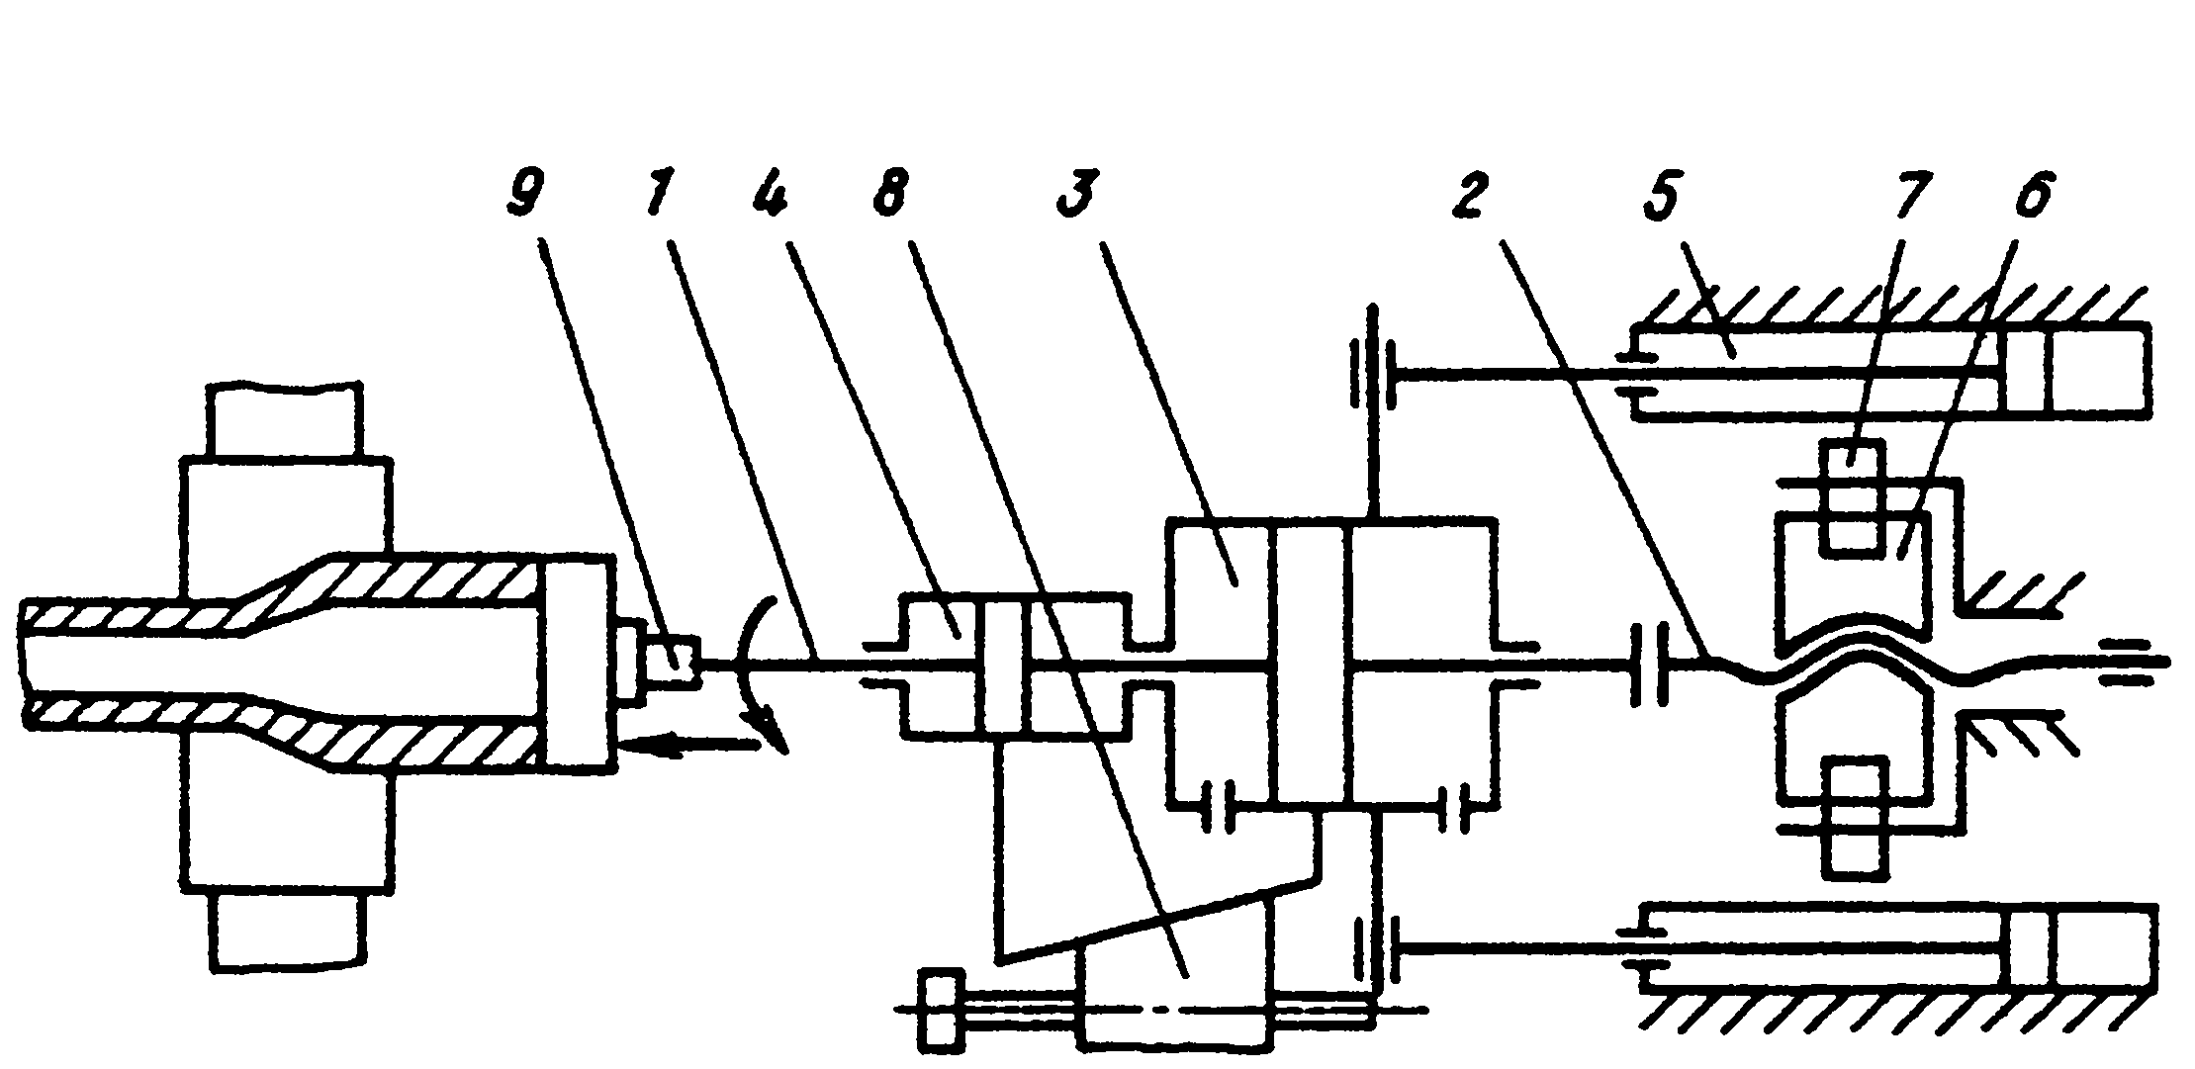
1 - плунжер; 2 - дрель; 3 - воздушная камера; 4 - тормозная водяная камера;
5 - гидроцилиндр подачи; 6,7 - храповое колесо с защелками;
8 - винт механизма подъема; 9 - дорн
Рисунок 3. Подающий аппарат

При широком сортаменте труб на стане используют механизмы двух типоразмеров. Подающие аппараты легко заменяются. Для этого их необходимо отсоединить от каретки, а саму замену осуществляют мостовым краном.
Входная сторона пилигримового стана
Со стороны входа в рабочую клеть установлено шиберное устройство, которое предназначено для удержания трубы при извлечении из нее дорна после окончания прокатки (рисунок 4).
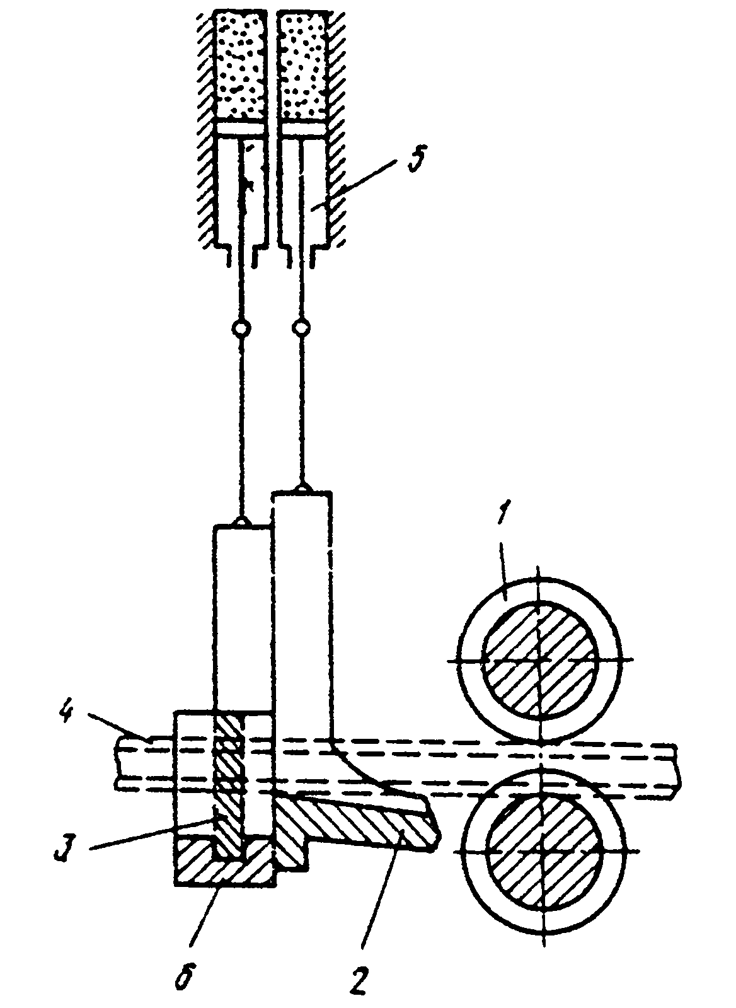
1 – рабочие валки; 2 – язык шибера; 3 – шибера; 4 – труба; 5 – тяга шибера; 6 - кольцо
Рисунок 4. Схема шиберного устройства пилигримового стана

Дорн свободно проходит в вырезе шибера, а труба или гильза упирается в выступ шибера, который установлен в раме с направляющими. Опускается шибер под действием силы тяжести, а поднимается с помощью гидроцилиндра. При смене валков для прокатки труб нового диаметра шибер заменяют.
На входной стороне расположены также механизмы для зарядки дорна в гильзу. После прокатки очередной трубы на пилигримовом стане дорн вынимают из дорнодержателя подающего аппарата, охлаждают водой, вводят следующую гильзу и вместе с ней снова устанавливают в подающий аппарат. Эти операции выполняют несколькими механизмами (рисунок 5). Подъемный стол с гидравлическим приводом, расположенный между подающим аппаратом и пилигримовой клетью, снимает дорн из дорнодержателя. Поднятый столом дорн на котором вели прокатку, скатывается на рычаги тележки с цепным приводом, поданной к пилигримовой клети, и располагается напротив подъемного стола. Тележка транспортирует дорн к охлаждающей ванне, заполненной водой. В ванне находится барабан с пальцами специальной конструкции, которые позволяют перемещать дорн по направляющим, имеющимся в ванне. С рычагов тележки дорн захватывается пальцами барабана; тележка отодвигается дальше в свое крайнее положение, освобождая место для охлажденного дорна. Барабан поворачивается, извлекая из ванны охлажденный дорн и погружая в воду нагретый дорн. В ванне одновременно находится несколько дорнов. Охлажденный дорн занимает исходное положение для заталкивания. Гильза, поданная рольгангом к наклонной решетке, скатывается по ней до упора и занимает положение против охлажденного дорна. Включается передний ход тележки и дорн заряжается. Манипулятор поднимает гильзу с дорном и укладывает ее на подъемный стол, который находится в верхнем положении. Захватывающее приспособление манипулятора приводится в движение воздушным цилиндром дистанционного управления, а его подъемный механизм - двумя гидравлическими цилиндрами. Подъемный стол с дорном и гильзой опускается и дорн захватывается дорнодержателем подающего аппарата. Подающий аппарат с гильзой и дорном подается к валкам пилигримового стана, и начинается процесс прокатки.
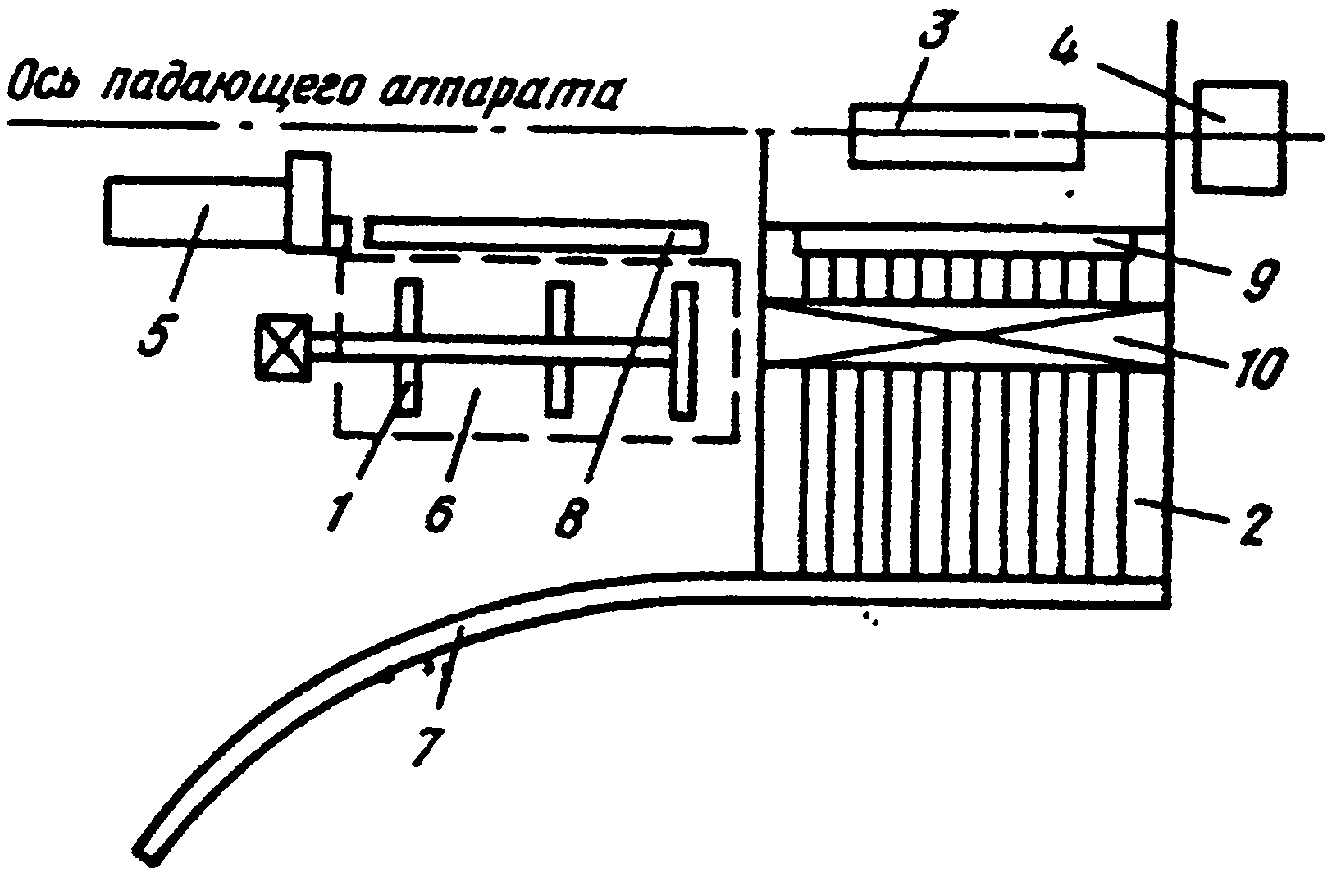
1 – барабан; 2 – наклонная решетка; 3 – подъемный стол; 4 – рабочая клеть;
5 – тележка для транспортирования и подачи дорнов; 6 – ванна для охлаждения;
7 – рольганг; 8 – дорн; 9 – гильза; 10 - манипулятор
Рисунок 5. Входная сторона пилигримового стана

На выходной стороне стана установлены выводные проводки, которые придают трубе правильное направление во время и после окончания прокатки.
Нижнюю и подвижную часть крепят на выступе станины. Боковые стрельчатые части проводки смонтированы на подвижной раме, которая поднимается или опускается гидроцилиндром двойного действия. Стрельчатые боковые части проводки предотвращают смещение трубы при прокатке. Кроме того, они являются ограничителями подачи гильзы, так как расстояние между ними меньше диаметра гильзы. При прокатке труб разного диаметра вместе со сменой валков подлежат замене и выводные проводки.
После выдачи трубы из калибра верхний валок и боковые части стрельчатой проводки опускаются, занимая рабочее положение. Поддерживающий ролик, установленный за проводкой, опускается ниже оси прокатки, а шибер и язык соответственно поднимаются. Подающий аппарат с дорном, закрепленным в держателе, отводится в заднее положение.
Передний конец гильзы при подаче в валки поддерживается снизу валком. После окончания прокатки труба опирается в выступ шибера, облегчая извлечение дорна при обратном ходе подающего аппарата.
Контрольные вопросы
- Назначение пилигримовых станов.
- Классификация пилигримовых станов по типу привода валков.
- Классификация станов по способу зарядки дорна (оправки) в гильзу.
- Состав и принцип работы уравновешивающего устройства.
- Состав и принцип работы привода валков.
- Назначение подающего аппарата.
- Принцип работы подающего аппарата.
- Состав оборудования входной стороны пилигримового стана.
- Назначение и принцип работы шиберного устройства пилигримового стана.

ПРИЛОЖЕНИЕ 2

МЕТОДИЧЕСКИЕ РЕКОМЕНДАЦИИ
ПО ВЫПОЛНЕНИЮ ПРАКТИЧЕСКИХ РАБОТ

Расчетно-практическая работа
Оценка энергосиловых параметров при винтовой прокатке труб

Цель работы: определить силы, момент и мощность винтовой прокатки.

Теоретическая часть

Разновидности винтовой прокатки

При винтовой прокатке в общем случае пространственная ориентировка валков определяется углами подачи b и раскатки δ, за счет чего обеспечивается движение заготовки по винтовой линии. Валки состоят из нескольких конических и цилиндрических участков; основные типы валков показаны на рисунке 1.
Рисунок 1. Типы валков, применяемые при винтовой прокатке:
1 — бочковидные, 2 — грибовидные, 3 — чашевидные, 4 — дисковые

Углы ориентировки валков определяют следующим образом. Угол подачи b = 5…15° - угол между проекцией оси валка на горизонтальную плоскость, проходящую через ось прокатки, и осью прокатки. Угол раскатки δ = 17…83° — острый угол между проекцией оси валка на вертикальную плоскость, проходящую через ось прокатки, и осью прокатки.
Известны следующие разновидности винтовой прокатки (рисунок 2):
- прошивка — получение полой толстостенной гильзы из сплошной заготовки (типы валков: бочковидные (рисунок 2, а), дисковые, грибовидные);
- раскатка стенки на оправке в двухвалковом стане с бочковидными валками (см. рисунок 2, б); в трехвалковом раскатном стане с грибовидными валками (см. рисунок 2, в); элонгирование на 2-валковом стане с грибовидными валками;
- обкатка с небольшим подъемом наружного диаметра (риллингование) — для устранения поверхностных дефектов после раскатки на автоматическом стане, на 2-валковом стане с грибовидными валками на короткой оправке (см. рисунок 2, г);
- безоправочная прокатка (редуцирование и калибровка) на 2–3-валковых станах с различной формой валков (см. рисунок 2, д); редуцирование с обжатием по диаметру до 25 % и калибровка для устранения овальности труб с обжатием по диаметру 2–3 мм.
Бочковидные валки наиболее универсальны, применяются для всего сортамента труб. При прокатке в 2-валковых станах для удержания заготовки по оси прокатки применяется направляющий инструмент: линейки, диски, ролики. При прокатке тонкостенных труб D/S > 20–30 применяются 2 линейки, плотно прилегающие к валкам, чтобы металл не затекал в зазоры. При прокатке толстостенных труб D/S < 10 плотного прилегания не требуется из-за высокой жесткости поперечного сечения, и применяют диски или ролики.
Грибовидные и дисковые валки имеют консольное крепление, не выдерживающее больших усилий прокатки, поэтому применяются для прокатки тонкостенных труб с наружным диаметром менее 140 мм. При прокатке в грибовидных валках обеспечивается более высокая скорость прокатки, так как диаметр валка увеличивается по ходу прокатки (см. рисунок 1, поз. 2).
Диапазоны углов подачи и раскатки в различных вариантах прокатки приведены в таблице 1.
Рисунок 2. Разновидности винтовой прокатки:
а — прошивка на бочковидных валках; б — раскатка в бочковидных валках;
в — раскатка в грибовидных валках; г — обкатка; д — безоправочная прокатка;
1 — валки; 2 — оправка; 3 — заготовка; 4 — гильза
Таблица 1
Параметры ориентировки валков для винтовой прокатки

Расчетная часть

Исходные данные:
Материал заготовки: _________
- диаметр валков в пережиме;
- частота вращения валков;
- угол подачи;
, - углы конусов прошивки и раскатки;
- диаметр заготовки;
- радиус заготовки;
- диаметр гильзы;
- толщина стенки гильзы;
- диаметр в сечении пережима;
- толщина стенки в сечении пережима;
, - коэффициенты скольжения;
- температура прокатки;

Шаг винтовой линии в сечении пережима
,
- количество валков стана.
Момент прокатки, равный крутящему моменту, необходимому для вращения валков
Ширина контактной поверхности в сечении пережима
Время обжатия. Определяется как время прохождения металлом контактной поверхности шириной , принимая скорость металла примерно равной скорости валка.
Время обжатия
Интенсивность скоростей деформаций сдвига
Сопротивление деформации
Здесь - эмпирические коэффициенты, определяемые по таблице 2.

Давление металла на валок в конусе прошивки
Давление в конусе раскатки
Длина контактных поверхностей в зонах прошивки и раскатки
Полная площадь контактной поверхности (включает зоны прошивки и раскатки)
Угловая скорость вращения валков
Мощность прокатки
Коэффициенты вытяжки
Общий коэффициент вытяжки
.
Коэффициент вытяжки в сечении пережима
.
Относительное обжатие в сечении пережима
Ширина контактной поверхности в зонах прошивки и раскатки
Скорость относительного обжатия
.
Частное обжатие в сечении пережима
.
Вертикальная составляющая усилия металла на валок
Относительное обжатие по диаметру в сечении пережима
Степень деформации сдвига, накопленная в сечении пережима
.
- коэффициент не монотонности деформации.

Таблица 2
Коэффициенты для расчета сопротивления деформации

